







دليل المستخدم
بوابة المستودعات والمشتريات – جامعة الحدود الشمالية
Hasib Portal Systems (HPA)
جميع الحقوق محفوظة©
للشركة التطبيقية لخدمات الحاسب الآلي
شارع العليا العام – مجمع الموسى
الرياض – المملكة العربية السعودية
ص.ب: 56600 الرياض 11564
هاتف: 4651700 -فاكس 2171210/4656468
موقع الانترنت: http://www.hasib.com.sa

قائمة المحتويات
مقدمة 3
مقدمة حول بوابة الخدمة الذاتية للموظف Employee Self Service Portal 3
ما هي HGS.Net 3
لماذا تم استخدام تقنية الويب (Web Application) 3
الدخول إلى بوابة الخدمة الذاتية للموظف 5
الرئيسية 6
إدارة النظام 8
اعدادات المستودعات 8
توزيع الصلاحيات على الاجراءات في بوابة المستودعات 10
توزيع الصلاحيات على الاجراءات في بوابة المشتريات 12
بوابة المستودعات و المشتريات 14
الطلبات 14
تسجيل خطاب تأمين 14
اعتماد خطاب طلب التأمين من الجهة الطالبة 22
إعتماد خطاب طلب التأمين من الجهة الفنية 26
اعتماد خطاب طلب التأمين من ادارة المشتريات 30
طلب صرف مواد 34
اعتماد طلب الصرف من مدير الجهة الطالبة 42
محضر استلام 46
اعتماد محضر الاستلام من مدير الجهة المستلمة 59
طلب ارجاع عهدة 63
اعتماد طلبات الارجاع من قبل رئيس لجنة الارجاع 69
الاستعلامات 72
مراجعة طلبات التأمين من المستودعات 72
كشف ارصدة العهد للموظفين او الادارات او المباني 78

مقدمة
يتم من خلال بوابة المستودعات والمشتريات معالجة عمليات المستودعات و المشتريات التي تحتاجها المنشأة ، حيث يتم من خلال بوابة الخدمة الذاتية للموظف المطورة الدخول لبوابة المستودعات والمشتريات والتي تستخدم لتسجيل طلبات التأمين و طلبات إرجاع العهد و محاضر الإستلام واعتماد تلك الطلبات من البوابة ليتم استكمال اعتمادها عن طريق أنظمة الإمداد والتموين.

مقدمة حول بوابة الخدمة الذاتية للموظف Employee Self Service Portal
قامت الشركة التطبيقية لخدمات الحاسب (حاسب) بتطوير بوابة الخدمة الذاتية للموظف(Hasib Employee Self Service Portal) كأحد الأنظمة التي تعمل مع حزمة مدارحاسب للأنظمة النمطية الحكومية (HGS.Net) بإستخدام أحدث وأقوى التقنيات في عالم البرمجة (ASP.Net & SQL Server) هذا النظام كتطبيق ويب (Web Application).

ما هي HGS.Net
تمثل حزمة مدارحاسب للأنظمة النمطية الحكومية مجموعة من الأنظمة التي تعمل بشكل متكامل ومتوافق بهدف تغطية احتياجات الإدارات الحكومية من التقنية.
تم تطوير هذه الأنظمة باستخدام تقنية الدوت نت وهي من أحدث وأهم أدوات التطوير الموجودة في العالم وذلك إيماناً من الشركة بضرورة مواكبة آخر التقنيات وأفضلها، وتم اعتماد بيئة الويب (Web Application) للتطبيقات أي أن الأنظمة يتم تشغيلها من خلال متصفح الانترنت.
ويمثل HGS.Net حصيلة عشرات السنين من الخبرة في تطوير الأنظمة الحكومية وقد تم فيه مراعاة جميع الملاحظات والتحسينات التي تم طلبها من قبل المستخدمين لأنظمة مدارحاسب السابقة، بالإضافة إلى اجتهادات الباحثين ومحللي الأنظمة بالشركة للوصول بالنظام إلى أكبر قدر ممكن من الاستقرار والفائدة للمستخدمين.

لماذا تم استخدام تقنية الويب (Web Application)
يشكل الويب مستقبل الأنظمة الحديثة حيث أنه في السنوات الأخيرة زاد الاستثمار في الويب وأخذت تطبيقات الويندوز بالانحسار وذلك لما لتطبيقات الويب من مرونة عالية وسهولة تحميل وتشغيل سواء لمستخدمي الشبكة الداخلية (انترانت) أو الخارجية (انترنت).
توفير الوقت والجهد حيث يكفي تثبيت النظام على جهاز الخادم (Server) ليعمل النظام بينما في تطبيقات الويندوز كان هناك حاجة لتثبيت النظام على جميع الأجهزة وأيضاً هذه الميزة تظهر عند الحاجة إلى تحديث النظام حيث يكفي تحديث جهاز الخادم (Server) فقط.

الدخول إلى بوابة الخدمة الذاتية للموظف
يتم من خلال هذه الشاشة تسجيل الدخول إلى بوابة الخدمة الذاتية للموظف حيث يقوم المستخدم بالدخول إلى البوابة عن طريق إدخال اسم المستخدم وكلمة المرور كما في الشكل (0-0)، وفي حال نسيان المستخدم لكلمة المرور يقوم بالضغط على رابط "نسيت كلمة المرور؟" فتظهر له شاشة إدخال رمز التأكيد والتي يقوم المستخدم من خلالها بإدخال رمز التحقق الذي سيصله على البريد الإلكتروني أو رسالة نصية SMS حسب ما تم ضبطه في الإعدادات فور ضغطه على رابط نسيت كلمة المرور، ويمكن للمستخدم الرجوع إلى شاشة تسجيل الدخول بالضغط على رابط "الرجوع لصفحة الدخول".
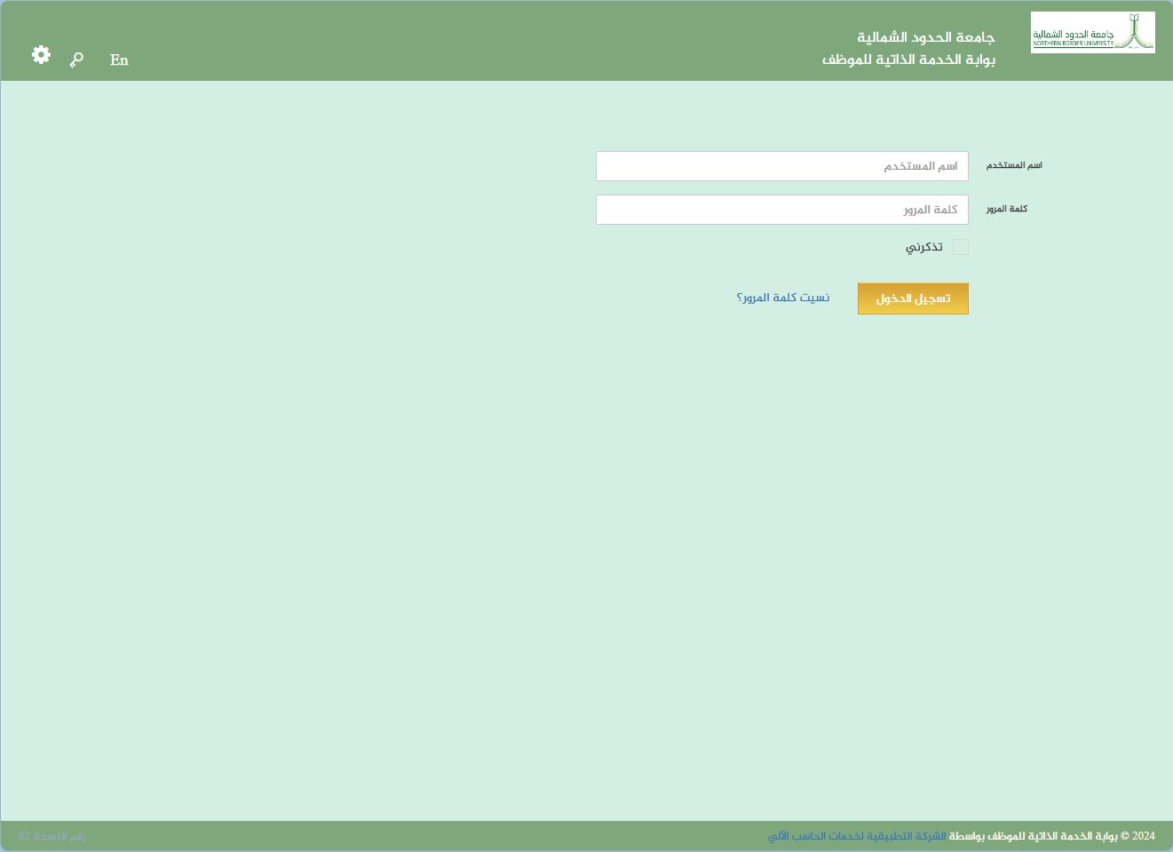
الشكل (0-0) يمثل شاشة تسجيل الدخول

الرئيسية
تظهر هذه الشاشة عند الدخول للنظام كما في الشكل (1-0).
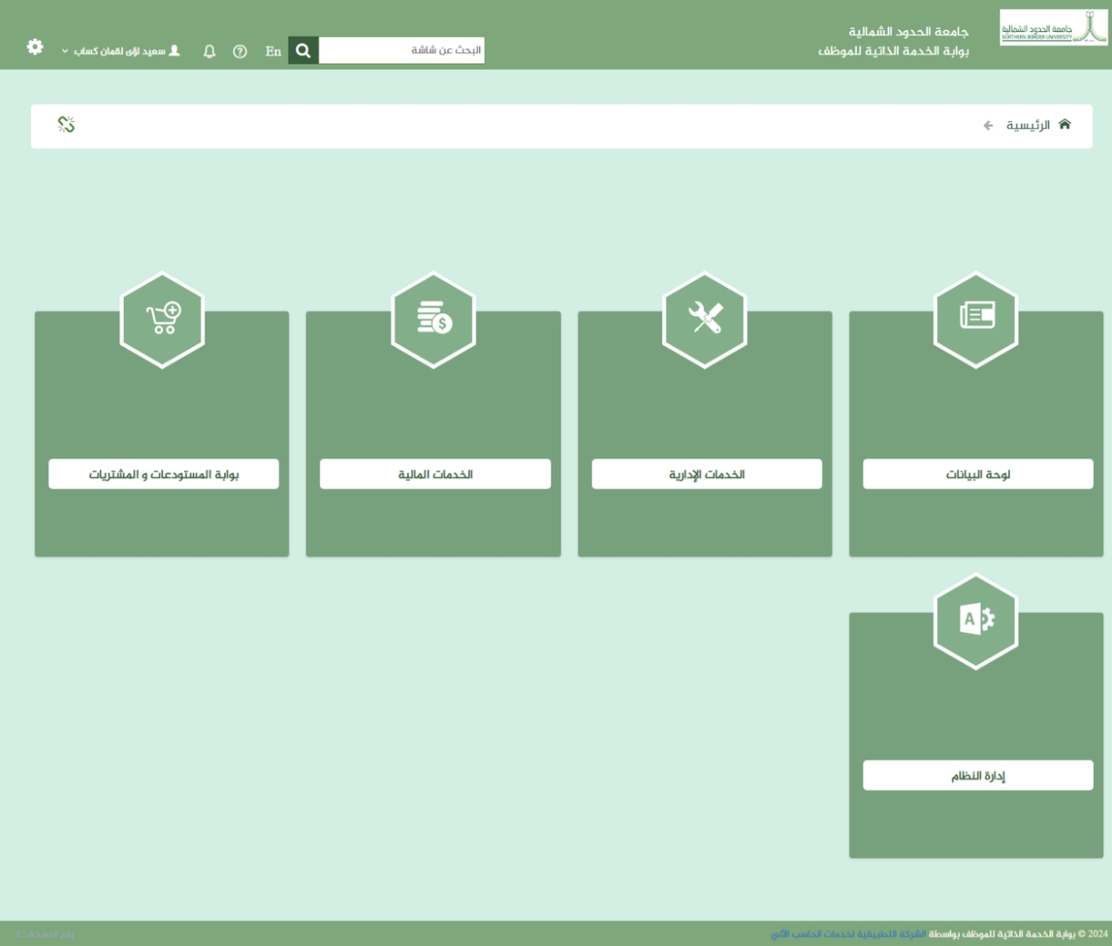
الشكل (1-0) يمثل الشاشة الرئيسية لبوابة الخدمة الذاتية للموظف.

يتم من خلال هذه الشاشة عرض قوائم البوابة والقوائم الرئيسية للبوابة للمستخدم مع تمكينه من تغيير الإعدادات والألوان ومعلومات الحساب...الخ وفيما يلي تبيان للحقول الموجودة في الشاشة:
- يمكن للمستخدم البحث عن القوائم الفرعية وذلك بإدخال اسم الشاشة والضغط على زر بحث .
- قوائم النظام: تحتوي قوائم النظام على القوائم الرئيسية على ما يلي:
- لوحة البيانات: تحتوي على القوائم الفرعية التالية (استطلاعات الرأي، الأخبار, روابط هامه).
- الخدمات الإدارية: تحتوي على قائمة من الخدمات الإدارية المختلفة على النظام.
- الخدمات المالية: تحتوي على قائمة من الخدمات المالية المختلفة على النظام.
- بوابة المستودعات والمشتريات: تحتوي على الاستعلامات والطلبات الخاصة ببوابة المستودعات والمشتريات.
- إدارة النظام: وتحتوي على القوائم الفرعية التالية: (إعدادات مستخدمي النظام، تعريف المستخدمين الجدد، مستخدمي البوابة الحاليين، إدارة الأخبار، تغيير كلمة سر المستخدم، كشف بالمستخدمين المعاد تفعليهم تلقائياً، عدد مرات طباعة الاستعلامات والطلبات المسموحة، تعريف الروابط الخارجية، إعدادات خطابات التعريف، مراحل اعتماد الطلبات، استطلاعات الرأي، إدارة أنواع الشكاوى والاقتراحات، تعريف الموظفين المخولين بمهام الاعتماد باسم صاحب الصلاحية).
- الشكاوى والاقتراحات: وتحتوي على القوائم الفرعية التالية: (تقديم شكوى او اقتراح، إدارة الشكاوى والاقتراحات من الموظف المسؤول، إدارة الشكاوى والاقتراحات من الموظف المختص).
- تحويل لغة البوابة (عربي/إنجليزي): يقوم المستخدم بالضغط على الزر الخاص بتحويل اللغة إذا كان الزر يشير إلى الإنجليزي (EN) بحيث يقوم النظام بتحويل لغة البوابة إلى إنجليزي واتجاه الشاشة من اليسار لليمين والدخول الافتراضي للنظام في المرة القادمة سيكون بالإنجليزي، وفي حال كان الزر يشير إلى العربي (ع) يقوم النظام بتحويل لغة البوابة إلى عربي واتجاه الشاشة من اليمين لليسار والدخول الافتراضي للنظام في المرة القادمة سيكون بالعربي.
- قائمة الإخطارات قيد الانتظار: يقوم المستخدم بالضغط على الزر الخاص بقائمة الإخطارات قيد الانتظار حيث يقوم النظام بعرض قائمة تحتوي على عدد الإخطارات قيد الانتظار.
- قائمة خيارات حساب المستخدم الحالي للنظام: يقوم المستخدم بالضغط على اسم المستخدم الظاهر في اعلى الشاشة حيث يقوم النظام بعرض قائمة تحتوي على خيارات حساب المستخدم الحالي للنظام التالية:
- الملف الشخصي: لعرض بيانات الملف الشخصي للمستخدم الحالي للنظام، مع إمكانية تغيير كلمة السر والبريد الإلكتروني.
- تغيير المستخدم: لتغيير المستخدم الحالي للنظام وعرض شاشة تسجيل الدخول.
- تسجيل الخروج: لتسجيل الخروج من النظام وعرض شاشة تسجيل الدخول.
- إعدادات البوابة: يقوم المستخدم بالضغط على زر الإعدادات حيث يقوم النظام بعرض قائمة تحتوي الخيارات التالية: (تغيير لون واجهة النظام خط الواجهة شكل الواجهة، رأس الصفحة، وضع الشريط الجانبي، قائمة الشريط الجانبي، نمط الشريط الجانبي، ذيل الصفحة).
- رقم النسخة: يعرض النظام رقم النسخة الحالية لبوابة الخدمة الذاتية للموظف ويظهر في أسفل الصفحة الرئيسية جهة اليسار.

إدارة النظام

اعدادات المستودعات
تمثل هذه الشاشة كما في الشكل (1-0) طريقة تعامل النظام مع المستخدم فيما يتعلق بتعريف الاعدادات العامة للعمل على بوابة المستودعات.
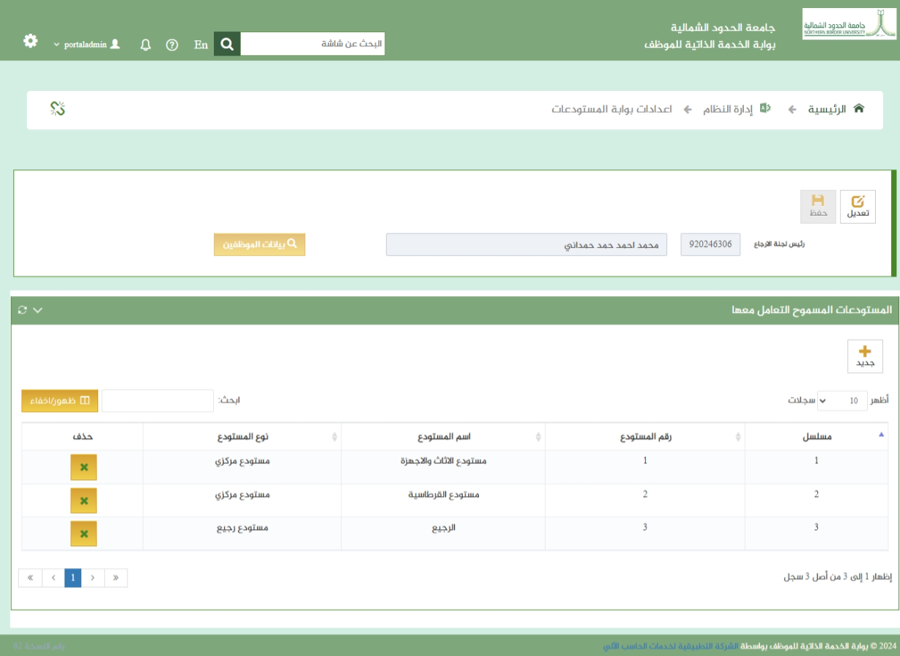
الشكل (1-0) يمثل شاشة اعدادات بوابة المستودعات

يتم من خلال هذه الشاشة ضبط إعدادات بوابة المستودعات وفيما يلي تبيان لهذه الحقول:
يقوم المستخدم بالضغط على تعديل من شريط المهام واضافة الإعدادات التالية:
- رئيس لجنة الإرجاع: يقوم المستخدم بإدخال رقم الموظف رئيس لجنة الارجاع ويقوم النظام بعرض اسمه ويمكن للمستخدم الضغط على بيانات الموظفين حيث يعرض قائمة بالموظفين تمكن للمستخدم البحث عن موظف ليقوم المستخدم باختيار الموظف المطلوب.
- المستودعات المسموح التعامل معها: يقوم المستخدم بإدخال المستودعات المسموح التعامل معها في بوابة المستودعات والمشتريات من خلال الضغط على زر جديد وإدخال الحقول التالية:
    - مسلسل: يقوم النظام باضافة سطر جديد وإظهار تسلسله تلقائياً.
    - رقم المستودع: يقوم المستخدم بادخال رقم المستودع المعرف في نظام المستودعات بشرط أن يكون نوع المستودع ليس (مستودع ساحة استلام ولا مستودع لجهة خارجية).
    - يقوم النظام بعد ادخال المستخدم لرقم المستودع بعرض اسم المستودع ونوعه.
    - في حال رغبة المستخدم بحذف مستودع من الجدول يقوم بالضغط على زر الحذف الموجود بآخر سطر لكل مستودع.

يقوم المستخدم باختيار حفظ للإعدادات المدخلة، ويتحقق النظام من صحة البيانات المدخلة , فيقوم النظام بالحفظ وإظهار الرسالة "تمت علمية الحفظ بنجاح".

توزيع الصلاحيات على الاجراءات في بوابة المستودعات
تمثل هذه الشاشة كما في الشكل (1-1) طريقة التعامل وكيفية توزيع الصلاحيات علي الاجراءات الخاصة بالمستودعات المتوفرة في بوابة المستودعات والمشتريات.
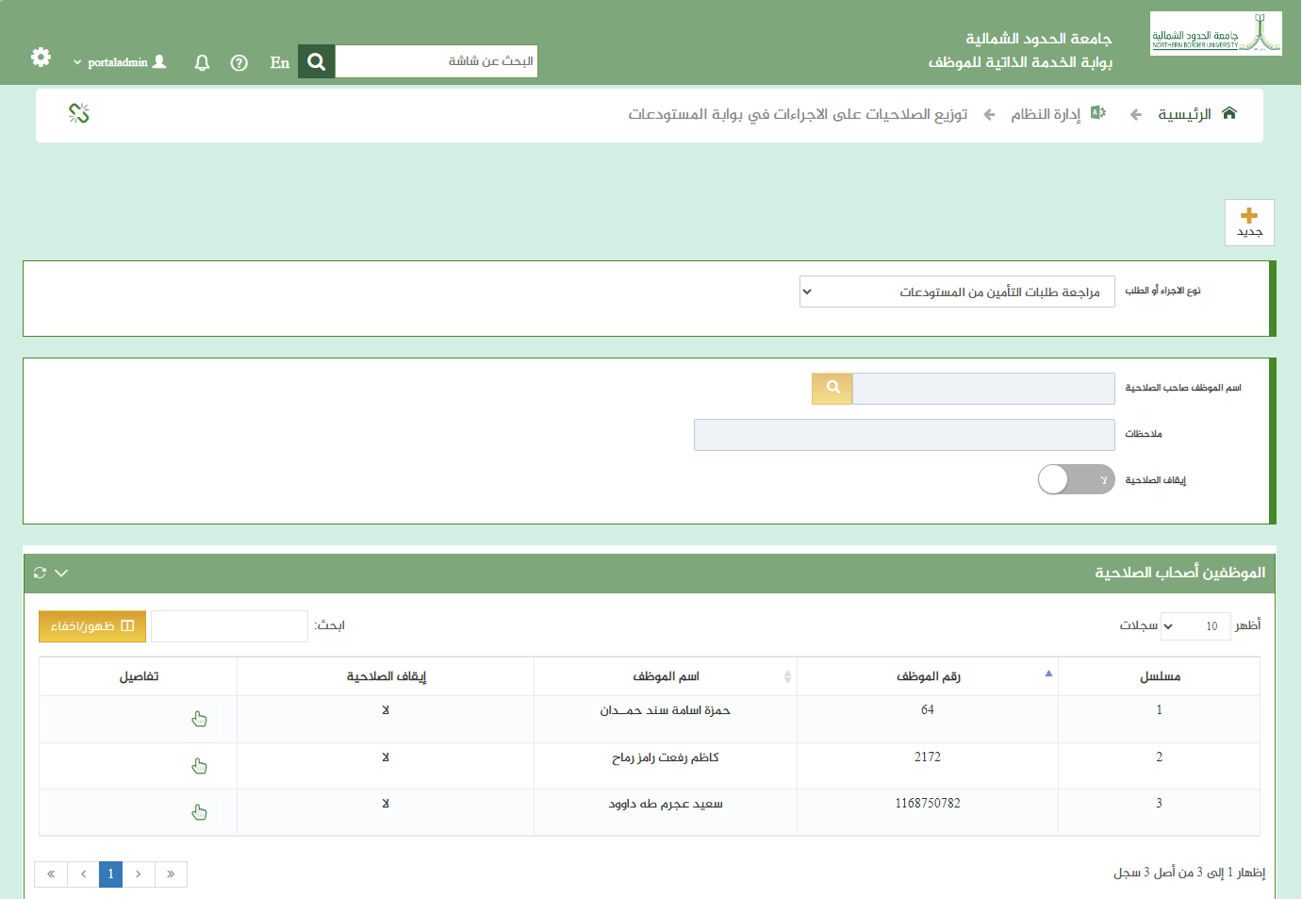
الشكل (1-1) يمثل شاشة توزيع الصلاحيات على الاجراءات في بوابة المستودعات

يتم من خلال هذه الشاشة توزيع الصلاحيات على الاجراءات في بوابة المستودعات وفيما يلي تبيان لهذه الحقول:
يقوم المستخدم بالضغط على جديد من شريط المهام واضافة الإعدادات التالية:
- نوع الاجراء المطلوب: يقوم المستخدم باختيار نوع الاجراء (الحركة) من قائمة منسدلة تحتوي على الأنواع التالية:
    - مراجعة طلبات التأمين من المستودعات
    - محضر الاستلام,
    - كشف أرصدة العهد للموظفين أو الادارات أو المباني
ويقوم النظام تلقائياً باسترجاع بيانات الموظفين (إن وجدت) الذين سبق وان تم منحهم صلاحية على نوع الاجراء الذي قام المستخدم باختياره في جدول الموظفين أصحاب الصلاحية .
- اسم الموظف صاحب الصلاحية: يقوم المستخدم بإدخال رقم الموظف صاحب الصلاحية ويقوم النظام بعرض اسمه ويمكن للمستخدم الضغط على زر البحث حيث يعرض قائمة بالموظفين تمكن للمستخدم البحث عن موظف ليقوم المستخدم باختيار الموظف المطلوب.
- ملاحظات: يمكن للمستخدم ادخال ملاحظات.
- إيقاف الصلاحية: يمكن للمستخدم في حال الرغبة بإيقاف صلاحية الموظف بتفعيل هذا الحقل.
يقوم المستخدم باختيار حفظ للإعدادات المدخلة، ويتحقق النظام من صحة البيانات المدخلة , فيقوم النظام بالحفظ وإظهار الرسالة "تمت علمية الحفظ بنجاح".
- الموظفين أصحاب الصلاحية: يقوم النظام بعرض أصحاب الصلاحية على نوع الاجراء في هذا الجدول وفي حال رغبة المستخدم بتعديل بيانات أصحاب الصلاحية او حذفهم فيقوم المستخدم بالضغط على زر التفاصيل بالجدول ثم الضغط على حذف او تعديل من شريط المهام.
توزيع الصلاحيات على الاجراءات في بوابة المشتريات
تمثل هذه الشاشة كما في الشكل (1-2) طريقة التعامل وكيفية توزيع الصلاحيات علي الاجراءات الخاصة بالمشتريات المتوفرة في بوابة المستودعات والمشتريات.
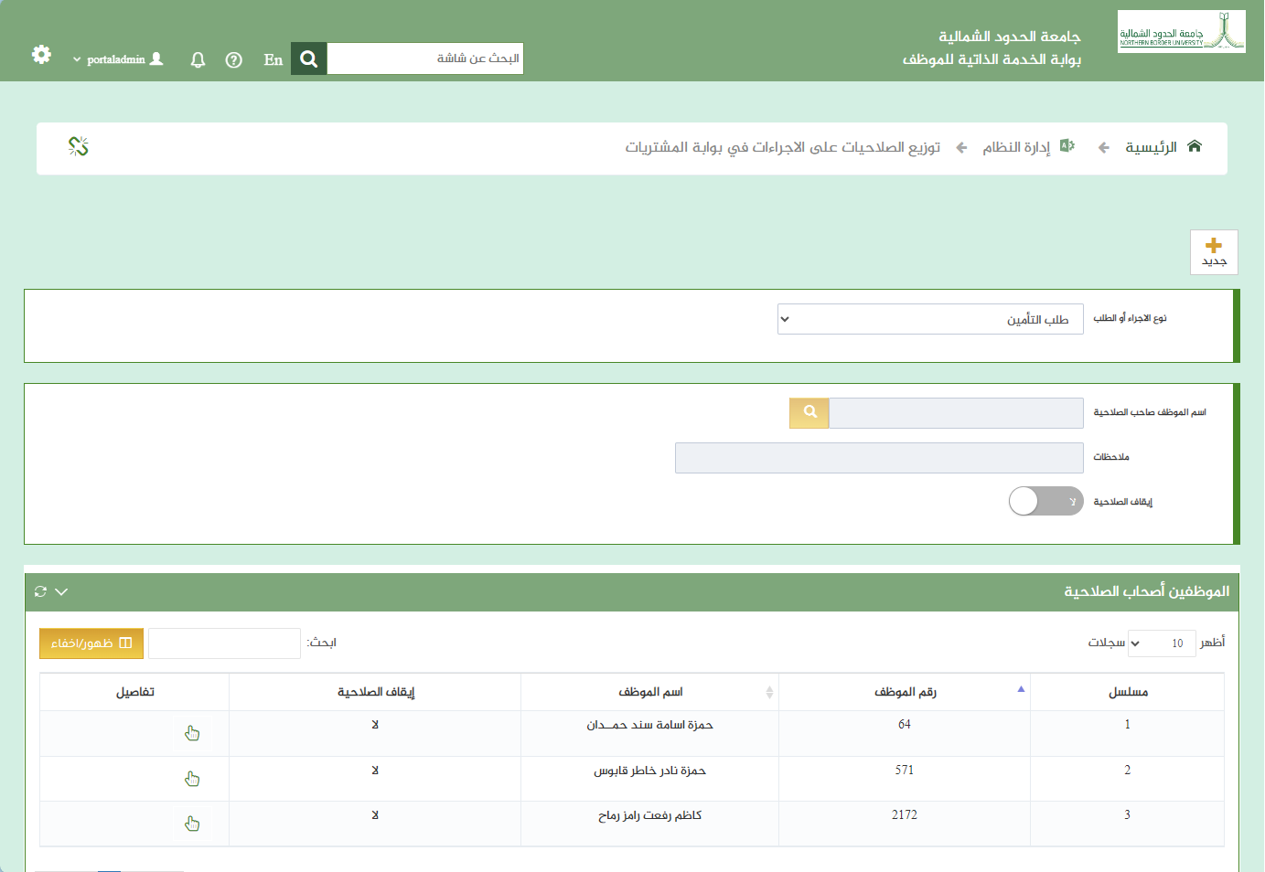
الشكل (1-2) يمثل شاشة توزيع الصلاحيات على الاجراءات في بوابة المشتريات

يتم من خلال هذه الشاشة توزيع الصلاحيات على الاجراءات في بوابة المشتريات وفيما يلي تبيان لهذه الحقول:
يقوم المستخدم بالضغط على جديد من شريط المهام واضافة الإعدادات التالية:
- نوع الاجراء أو الطلب: يقوم المستخدم باختيار نوع الاجراء (الحركة) من قائمة منسدلة تحتوي على الأنواع التالية:
- خطاب طلب التأمين
- اعتماد خطاب طلب التأمين من الجهة الفنية
ويقوم النظام تلقائياً باسترجاع بيانات الموظفين (إن وجدت) الذين سبق وان تم منحهم صلاحية على نوع الاجراء الذي قام المستخدم باختياره في جدول الموظفين أصحاب الصلاحية:.
- اسم الموظف صاحب الصلاحية: يقوم المستخدم بإدخال رقم الموظف صاحب الصلاحية ويقوم النظام بعرض اسمه ويمكن للمستخدم الضغط على زر البحث حيث يعرض قائمة بالموظفين تمكن للمستخدم البحث عن موظف ليقوم المستخدم باختيار الموظف المطلوب.
- ملاحظات: يمكن للمستخدم ادخال ملاحظات.
- إيقاف الصلاحية: يمكن للمستخدم في حال الرغبة بإيقاف صلاحية الموظف بتفعيل هذا الحقل.
يقوم المستخدم باختيار حفظ للإعدادات المدخلة، ويتحقق النظام من صحة البيانات المدخلة , فيقوم النظام بالحفظ وإظهار الرسالة "تمت علمية الحفظ بنجاح".
- الموظفين أصحاب الصلاحية: يقوم النظام بعرض أصحاب الصلاحية على نوع الاجراء في هذا الجدول وفي حال رغبة المستخدم بتعديل بيانات أصحاب الصلاحية او حذفهم فيقوم المستخدم بالضغط على زر التفاصيل بالجدول ثم الضغط على حذف او تعديل من شريط المهام.

بوابة المستودعات و المشتريات

الطلبات

تسجيل خطاب تأمين
تمثل هذه الشاشة كما في الشكل (2-0-0-0) طريقة التعامل فيما يخص إدخال طلب التأمين من خلال بوابة المستودعات والمشتريات.
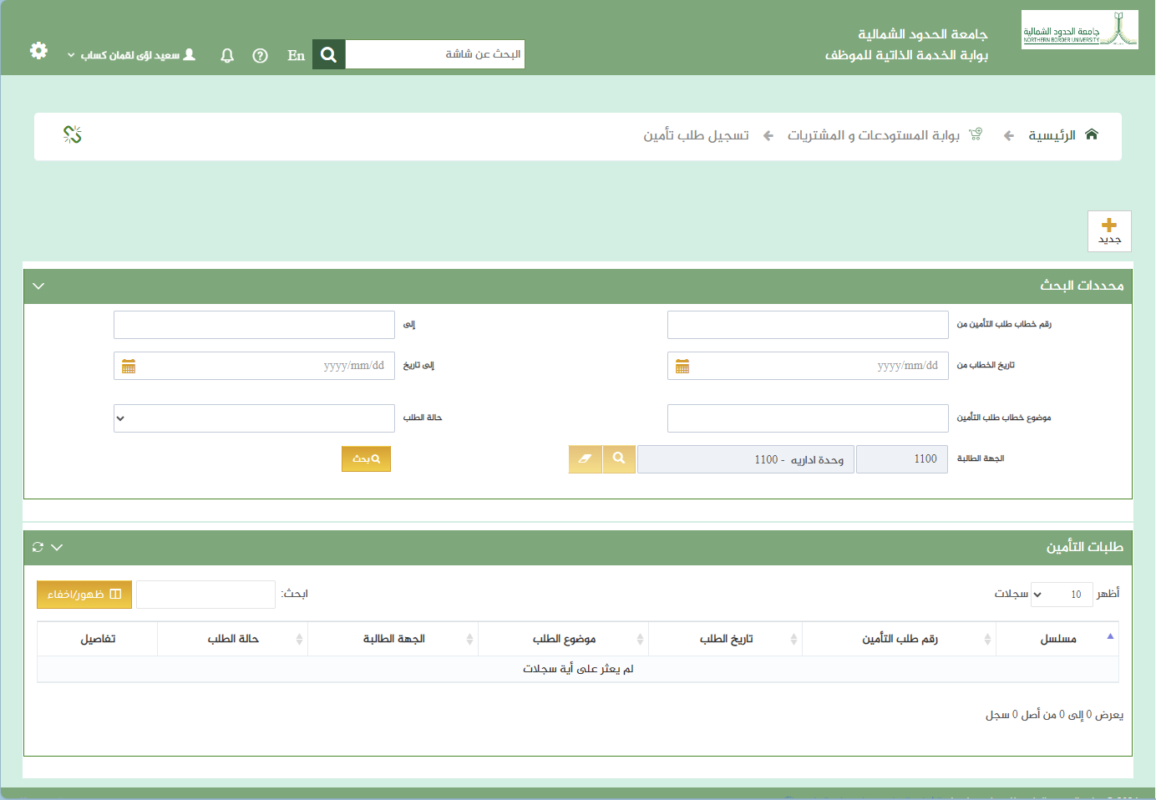
الشكل (2-0-0-0) يمثل شاشة تسجيل طلب تأمين.

يتم من خالل هذه الشاشة تمكين المستخدم من تسجيل طلب تأمين بحيث يقوم النظام بالتحقق من المستخدم فيما يخص تقديم تسجيل طلب تأمين من خلال بوابة المشتريات والمستودعات بحيث يسمح للموظفين أصحاب الصلاحية في الجامعة الدخول لطلب التأمين في بوابة المشتريات والمستودعات لتسجيل احتياجاتهم في الجهة التي يتبعون لها. ويقوم النظام بعرض قائمة مختصرة لطلبات التأمين التي قام المستخدم الحالي بتسجيلها في بوابة المشتريات والمستودعات - ان وجدت - بحيث تشمل القائمة البيانات التالية: (مسلسل , رقم طلب التأمين, تاريخ الطلب, موضوع الطلب, الجهة الطالبة, حالة الطلب, تفاصيل "يقوم المستخدم بالضغط على زر التفاصيل في حال رغبته باسترجاع الطلب بكامل بياناته").
قد يرغب المستخدم بالبحث عن طلب تأمين محدد:
يقوم المستخدم بإدخال محددات البحث التي يمكن من خلالها البحث عن طلبات التأمين وتشمل :
- رقم خطاب طلب التأمين من – إلى: يقوم المستخدم بإدخال رقم خطاب التأمين المراد البحث عنه من – إلى.
- تاريخ الخطاب من – إلى : يقوم المستخدم بإدخال فترة تاريخ خطاب التأمين المراد البحث عنه من – إلى.
- موضوع خطاب طلب التأمين : يقوم المتسخدم بإدخال موضوع خطاب طلب التأمين.
- حالة الطلب : يقوم المتسخدم باختيار حالة الطلب المراد البحث عنه من القائمة المنسدلة.
- الجهة الطالبة: يقوم المتستخدم بإدخال الجهة الطالبة المراد البحث عن طلبات التامين فيها من خلال اختيار الجهة من خلال زر البحث حيث تعرض قائمة بالجهات الموجودة بالجامعة.
ويقوم المستخدم بالضغط على زر البحث ثم يقوم النظام بعرض بيانات طلبات التأمين التي حققت المحددات المدخلة - ان وجدت - بحيث تشمل القائمة البيانات التالية: (مسلسل, رقم طلب التأمين, تاريخ الطلب, موضوع الطلب, الجهة الطالبة, حالة الطلب, تفاصيل "يقوم المستخدم بالضغط على زر التفاصيل في حال رغبته باسترجاع الطلب بكامل بياناته").
في حال رغبة المستخدم بانشاء طلب تأمين جديد يقوم بالضغط على جديد من شريط المهام حيث تعرض شاشة كما بالشكل الشكل (2-0-0-1) وفيما يلي تبيان للحقول:

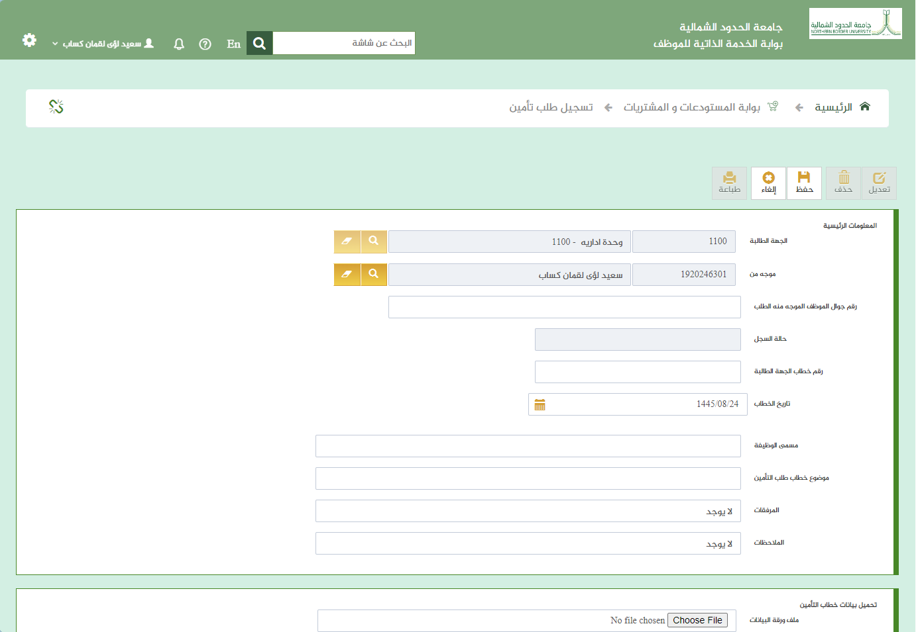
الشكل (2-0-0-1) يمثل شاشة تسجيل طلب التأمين في وضع الإضافة.

المعلومات الرئيسية:
- الجهة الطالبة: يقوم النظام بعرض رمز واسم الجهة الطالبة التي يتبع لها المستخدم الحالي.
- موجه من: يقوم النظام بعرض رقم واسم الموظف التابع للمستخدم الحالي مع إمكانية تعديله.
- رقم جوال الموظف الموجه منه الطلب: يقوم المستخدم بإدخال رقم جوال الموظف الموجه منه الطلب.
- حالة السجل: يقوم النظام بعرض حالة خطاب طلب التأمين.
- رقم خطاب الجهة الطالبة: يقوم النظام بعرض رقم خطاب الجهة الطالبة بعد حفظ الطلب تلقائياً أو يقوم المستخدم بإدخاله حسب اعدادات نظام المشتريات المباشرة.
- تاريخ الخطاب: يقوم المستخدم بإدخال تاريخ الخطاب وتكون القيمة الافتراضية هي تاريخ ادخال الطلب.
- مسمى الوظيفة: يقوم المستخدم إختيارياُ بإدخال مسمى الوظيفة للموظف.
- موضوع خطاب طلب التأمين: يقوم المستخدم بإدخال موضوع خطاب طلب التأمين
- المرفقات:يقوم المستخدم بإدخال وصف المرفقات -إن وجدت- والقيمة الافتراضية هي "لا يوجد".
- الملاحظات: يقوم المستخدم بإدخال الملاحظات -إن وجدت- والقيمة الافتراضية هي "لا يوجد".

تحميل بيانات خطاب التأمين:
- ملف ورقة البيانات: يقوم المستخدم إختيارياً بتحميل بيانات خطاب التأمين من ملف خارجي وذلك بالخطوات التالية:
- في الجزء المخصص لتحميل بيانات خطاب التأمين يقوم المستخدم بالضغط على زر "Browse" أو "Choose File" .
- يقوم النظام بفتح شاشة إستعراض الملفات (Browse) الموجودة على جهاز المستخدم.
- يقوم المستخدم بتحديد موقع الملف ومن ثم إختياره على أن يكون بصيغة (XML) أو إكسل (XLS ، XLSX) .
- يقوم المستخدم بالضغط على زر "تحميل" ومن ثم يقوم النظام تلقائياً بتعبئة حقول شاشة خطاب طلب التأمين من واقع البيانات الموجودة بالملف الذي تم إختياره على أن تكون صيغة هذه البيانات متوافقه مع الحقول الموجودة بالشاشة.
- إستبدال بنود خطاب التأمين: في حال كان خطاب طلب التأمين يحتوي على بنود مدخله سابقاً وأراد المستخدم إستبدالها ببنود موجودة بملف خارجي ، فالنظام يتيح إجراء هذه العملية وذلك عن طريق قيام المستخدم بعمل Checked على حقل الإختيار الخاص بـ "إستبدال بنود خطاب طلب التامين" ، وفي هذه الحالة عند تحميل الملف الخارجي سيقوم النظام بإستبدال بيانات البنود الموجودة حالياً بخطاب طلب التأمين ببيانات البنود التي يحتويها الملف الخارجي ،أما في حال عدم قيام المستخدم بإختيار "إستبدال بنود خطاب طلب التامين" فسيقوم النظام بإضافة البنود الجديدة التي يحتويها الملف الخارجي غلي البنود القديمة التي يحتويها خطاب التأمين ، وأيضا إستبدال معلومات الخطاب الأساسية بالمعلومات الجديدة مع حفظ البنود التابعة للخطاب الأصلي.

الأصناف المطلوب تأمينها:
يقوم المستخدم بإختيار جديد من شريط الأدوات الفرعي الخاص بجدول الأصناف المطلوب تأمينها ويقوم النظام بفتح شاشة Window Popup كما الشكل (2-0-0-2) يتم من خلالها إضافة الأصناف كما يلي:
- نوع البند: يقوم المستخدم بإختيار نوع البند (صنف معرف أو خدمة) وتكون القيمة الإفتراضية هي (صنف معرف).
- رقم الصنف: في حال كان نوع البند للصنف معرف فيقوم المستخدم بإدخال رقم الصنف ويجب ان يكون معرف في المستودعات.
- رقم المجموعة: في حال كان نوع البند للصنف هو خدمة فيقوم المستخدم بإدخال رقم المجموعة للخدمة.
- رقم القطعة: يقوم المستخدم اختيارياً بإدخال رقم القطعة ويتم تفعيله في حال كان نوع البند (صنف معرف).
- الكمية المطلوبة: يقوم المستخدم بإدخال الكمية المطلوبة للصنف.
- الوحدة: يتم تفعيله في حال كان نوع البند (صنف معرف)، حيث يقوم المستخدم باختيار الوحدة للصنف وتكون القيمة الافتراضية هي الوحدة الرئيسية للصنف.
يقوم المستخدم بعد ادخال البيانات المطلوبة بالضغط على حفظ من شريط المهام الفرعي, ثم تظهر الأصناف المضافة في جدول الأصناف المطلوب تأمينها بالبيانات التالية: (مسلسل, نوع البند, رقم الصنف, رقم المجموعة, مسمى الصنف, رقم القطعة, الكمية, الوحدة, تفاصيل"يقوم المستخدم بالضغط على تفاصيل في حال الرغبة باستعراض كامل البيانات أو في حال الرغبة بالتعديل عليها أو حذفها") ويمكن للمستخدم إضافة أصناف أخرى بنفس الخطوات السابقة.

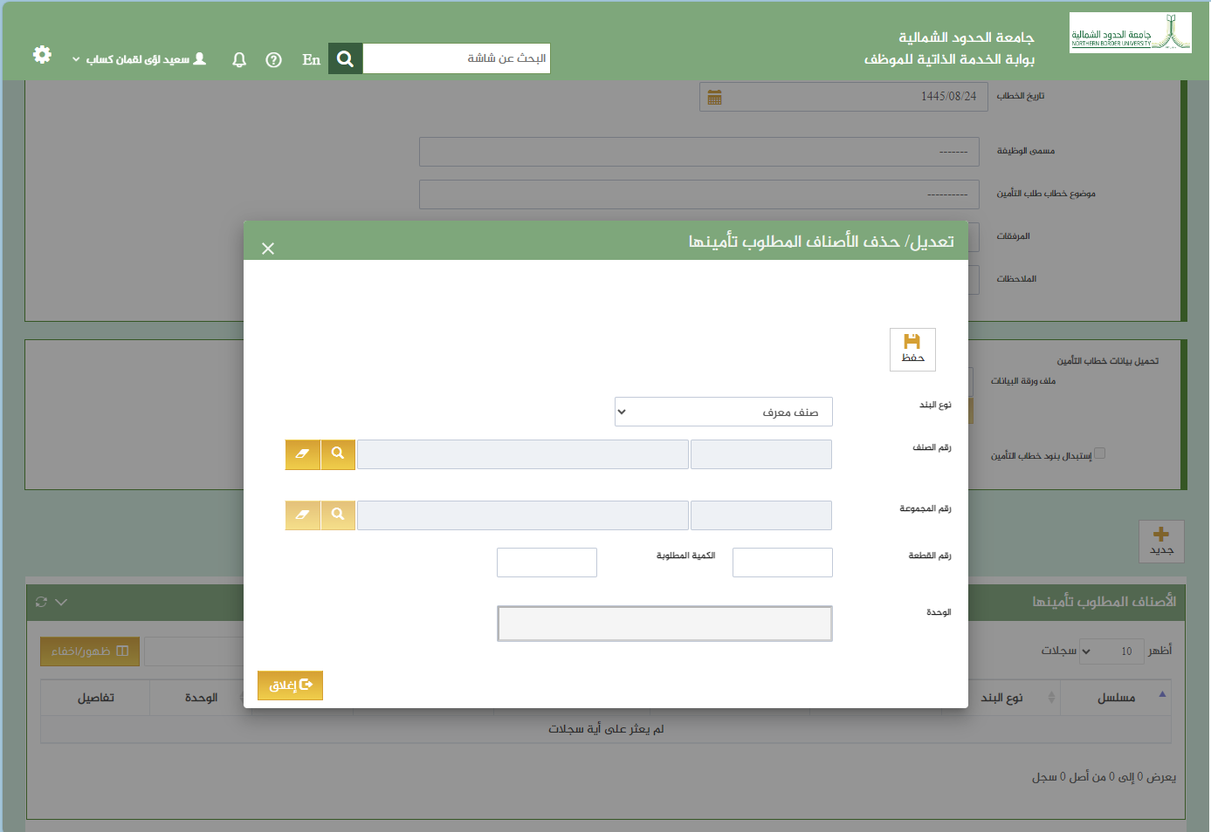
الشكل (2-0-0-2) يمثل شاشة توزيع الصلاحيات على الاجراءات في بوابة المشتريات

نسخ الصور:
يقوم المستخدم بإختيار جديد من شريط الأدوات الفرعي الخاص بجدول نسخ الصور ويقوم النظام بفتح شاشة Window Popup كما الشكل (2-0-0-3) يتم من خلالها إضافة نسخ الصور كما يلي:
- رقم نسخ الصور: يقوم المستخدم بإدخال رقم نسخ الصور.
- وصف نسخ الصور: يقوم النظام بعرض وصف نسخ الصور.
- تفاصيل: قد يقوم المستخدم بإضافة تفاصيل ان وجد.

يقوم المستخدم بعد ادخال البيانات المطلوبة بالضغط على حفظ من شريط المهام الفرعي, ثم تظهر نسخ الصور في الجدول بالبيانات التالية: (مسلسل, رقم نسخ الصور, وصف نسخ الصور, تفاصيل "يقوم المستخدم بالضغط على تفاصيل في حال الرغبة باستعراض كامل البيانات أو في حال الرغبة بالتعديل عليها أو حذفها") ويمكن للمستخدم إضافة أصناف أخرى بنفس الخطوات السابقة.
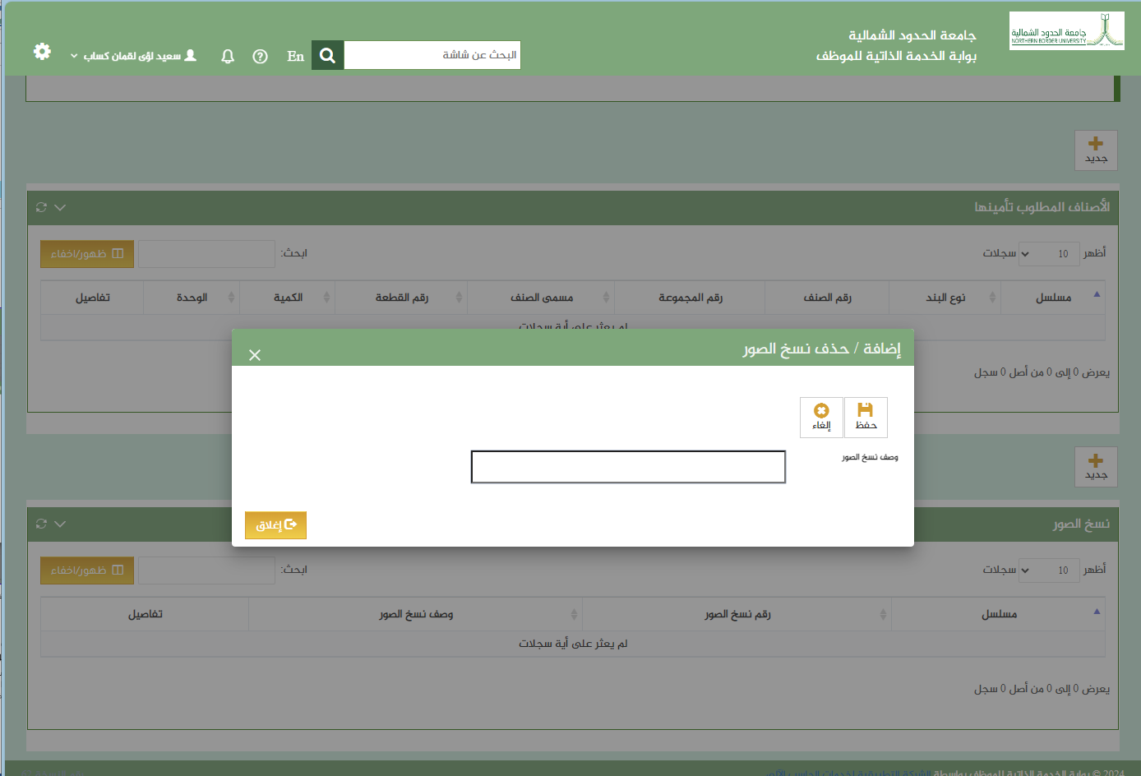
الشكل (2-0-0-3) يمثل شاشة توزيع الصلاحيات على الاجراءات في بوابة المشتريات

يقوم المستخدم باختيار حفظ لطلب التأمين بعد ادخال كافة البيانات المطلوبة ، ويتحقق النظام من صحة البيانات المدخلة , ثم يقوم النظام بالحفظ وإظهار الرسالة "تمت علمية الحفظ بنجاح".

مراحل اعتماد طلبات التأمين:
بعد تسجيل طلبات التأمين تتم متبعة مراحل اعتماد الطلبات من الموظفين المسؤولين حسب الشكل الشكل (2-0-0-4) أدناه, وسوف يأتي تبيان لكل شاشة إعتماد لاحقاً.

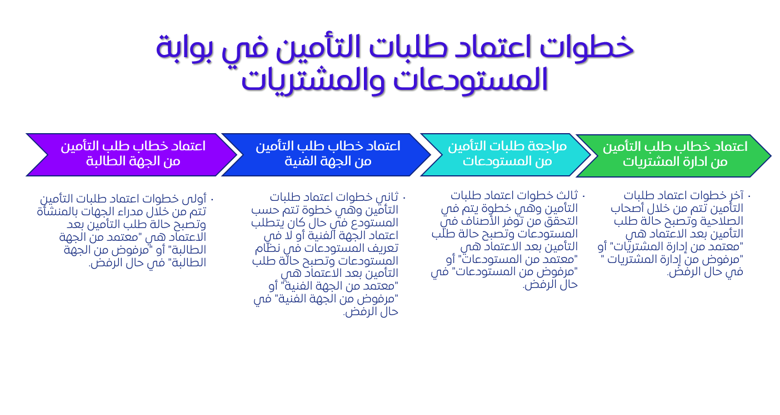
الشكل (2-0-0-4) بمثل مراحل اعتماد طلبات التأمين.

اعتماد خطاب طلب التأمين من الجهة الطالبة
تمثل هذه الشاشة كما في الشكل (2-0-1-0) طريقة التعامل فيما يخص اعتماد خطاب طلب التأمين من الجهة الطالبة من خلال بوابة المستودعات والمشتريات.
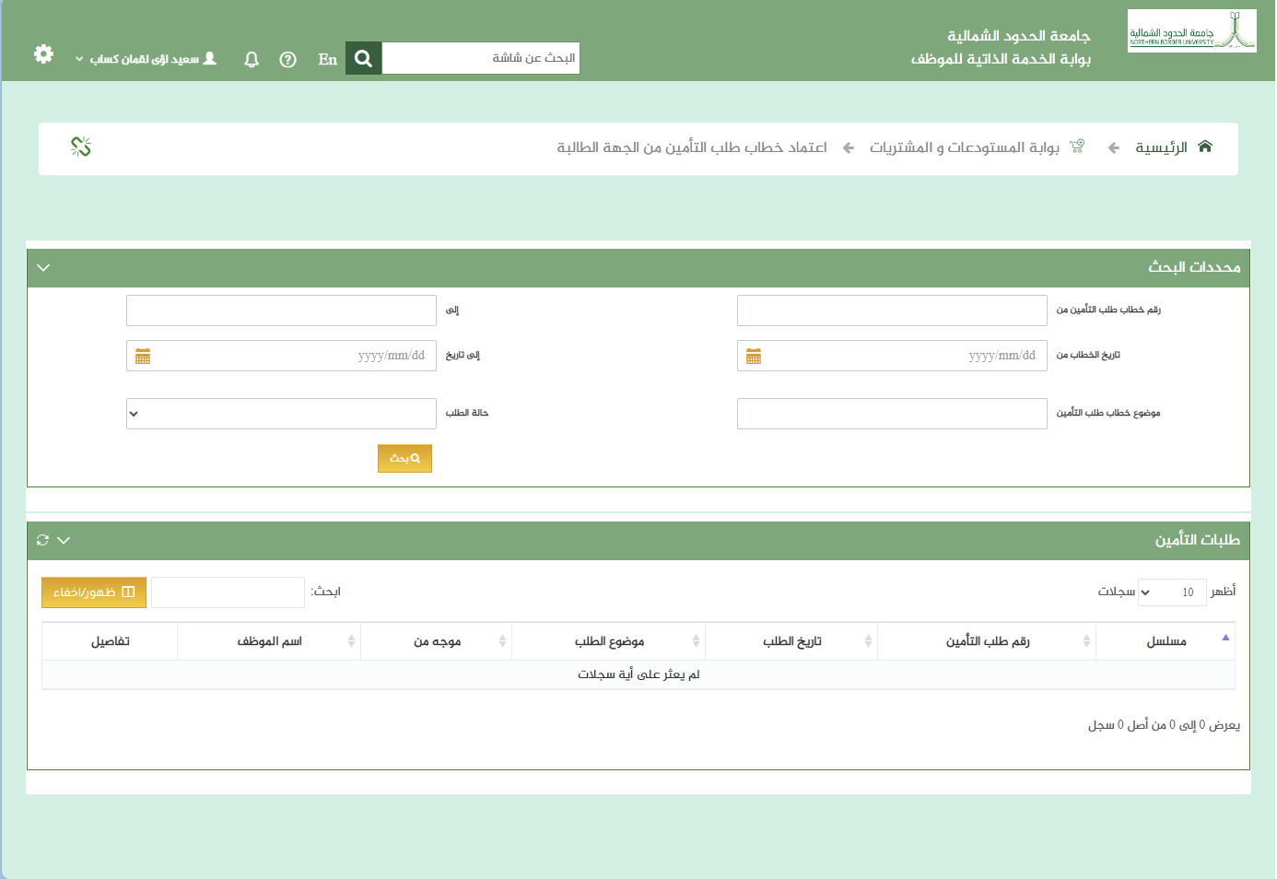
الشكل (2-0-1-0) يمثل اعتماد خطاب طلب التأمين من الجهة الطالبة.

يتم من خلال هذه الشاشة تمكين المستخدم صاحب الصلاحية من إعتماد خطاب طلب التأمين من المسؤول في الجهة الطالبة بحيث يقوم النظام بالتحقق من المستخدم فيما يخص إعتماد خطاب طلب التأمين من المسؤول في الجهة الطالبة من خلال بوابة المشتريات والمستودعات بحيث يسمح للموظفين أصحاب الصلاحية لهذا الاجراء أي مدراء الجهات في الجامعة الدخول لطلب التأمين في بوابة المشتريات والمستودعات واعتماده. ويقوم النظام بعرض قائمة مختصرة لطلبات التأمين التي قام المستخدمون الذين يتبعون للمدير الحالي بتسجيلها في بوابة المشتريات والمستودعات - ان وجدت - بحيث تشمل القائمة البيانات التالية: (مسلسل , رقم طلب التأمين, تاريخ الطلب, موضوع الطلب, موجه من, اسم الموظف, تفاصيل "يقوم المستخدم بالضغط على زر التفاصيل في حال رغبته باسترجاع الطلب بكامل بياناته").
قد يرغب المستخدم بالبحث عن طلب تأمين محدد:
يقوم المستخدم بإدخال محددات البحث التي يمكن من خاللها البحث عن طلبات التأمين وتشمل :
- رقم خطاب طلب التأمين من – إلى: يقوم المستخدم بإدخال رقم خطاب التأمين المراد البحث عنه من – إلى.
- تاريخ الخطاب من – إلى : يقوم المستخدم بإدخال فترة تاريخ خطاب التأمين المراد البحث عنه من – إلى.
- موضوع خطاب طلب التأمين : يقوم المتسخدم بإدخال موضوع خطاب طلب التأمين.
- حالة الطلب : يقوم المتسخدم باختيار حالة الطلب المراد البحث عنه من القائمة المنسدلة.
ويقوم المستخدم بالضغط على زر البحث ثم يقوم النظام بعرض بيانات طلبات التأمين التي حققت المحددات المدخلة - ان وجدت - بحيث تشمل القائمة البيانات التالية: (مسلسل, رقم طلب التأمين, تاريخ الطلب, موضوع الطلب, الجهة الطالبة, حالة الطلب, تفاصيل "يقوم المستخدم بالضغط على زر التفاصيل في حال رغبته باسترجاع الطلب بكامل بياناته").
في حال رغبة المستخدم باعتماد طلب تأمين جديد يقوم بالضغط على زر التفاصيل للطلب من الجدول حيث بتم استرجاع الطلب كما بالشكل (2-0-1-1) يقوم المستخدم بالضغط على تعديل من شريط المهام بشرط أن يكون الطلب جديد وغير معتمد, وفيما يلي تبيان للحقول:
يقوم النظام بإسترجاع بيانات طلب التأمين المذكورة في شرح شاشة تسجيل خطاب تأمين:
- المعلومات الرئيسية: للعرض فقط من واقع طلب تسجيل خطاب التأمين ويمكن للمستخدم تعديل قيمة حقل " موضوع خطاب طلب التأمين " و "حقل تاريخ الخطاب".
- الأصناف المطلوب تأمينها: للعرض فقط من واقع طلب تسجيل خطاب التأمين.
- نسخ الصور: تعرض فيها نسخ الصور من واقع طلب تسجيل خطاب تأمين ويمكن للمسخدم تعديلها او حذفها.

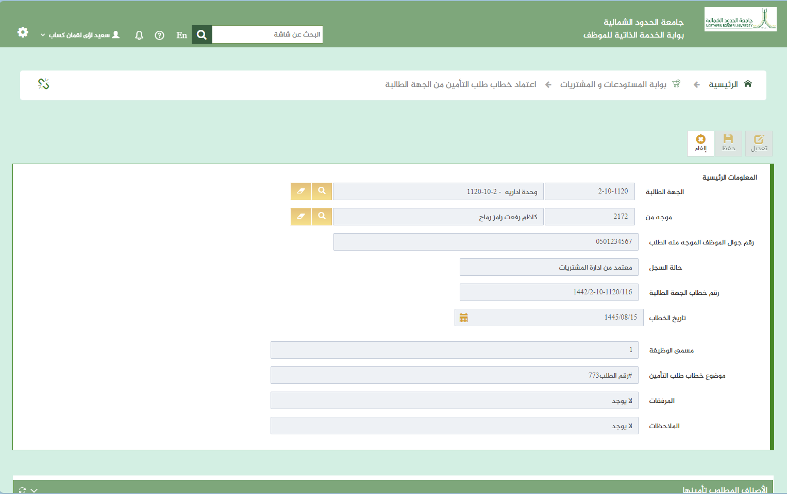
الشكل (2-0-1-1) يمثل شاشة اعتماد خطاب طلب التأمين من الجهة الطالبة في وضع التعديل.

يقوم المستخدم في حال رغبته باعتماد الطلب او رفضه بتعبئة الحقول التالية كما بالشكل (2-0-1-2) :
- اعتماد: يقوم المستخدم باختيار الحقل في حال رغبته باعتماد الطلب.
- رفض: يقوم المستخدم باختيار الحقل في حال رغبته برفض الطلب.
- سبب الرفض: يقوم المستخدم بإدخال سبب الرفض في حال رفض الطلب.
- ملاحظات الاعتماد: يقوم المستخدم اختيارياً بإدخال ملاحظات الاعتماد في حال اعتماد الطلب.
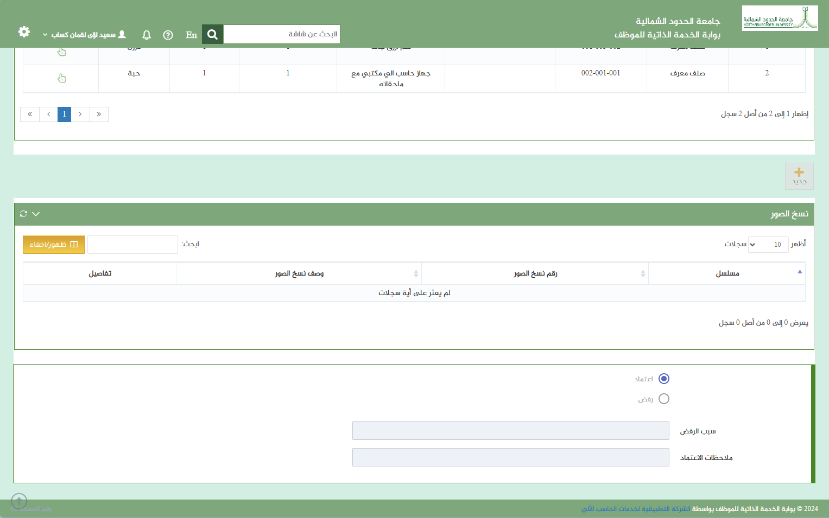
الشكل (2-0-1-2) يمثل حقول الاعتماد في شاشة اعتماد خطاب طلب التأمين من الجهة الطالبة

يقوم المستخدم باختيار حفظ للطلب بعد ادخال كافة البيانات المطلوبة ، ويتحقق النظام من صحة البيانات المدخلة , ثم يقوم النظام بالحفظ وإظهار الرسالة " تمت عملية اعتماد طلب التأمين".

إعتماد خطاب طلب التأمين من الجهة الفنية
تمثل هذه الشاشة كما في الشكل (2—0-2-0) طريقة التعامل فيما يخص اعتماد خطاب طلب التأمين من الجهة الفنية من خلال بوابة المستودعات والمشتريات.
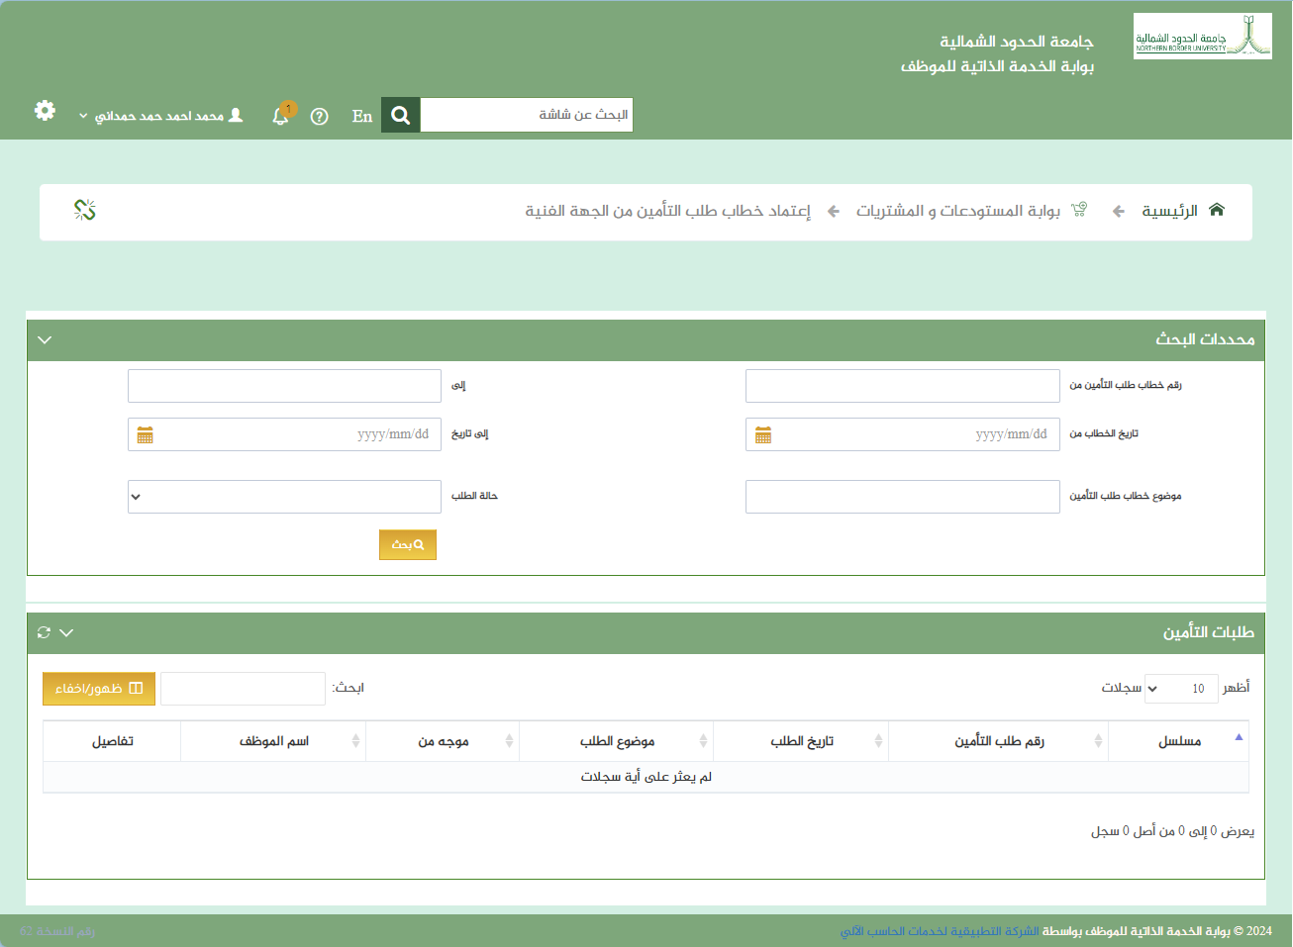
الشكل (2-0-2-0) يمثل اعتماد خطاب طلب التأمين من الجهة الفنية.

يتم من خلال هذه الشاشة تمكين المستخدم صاحب الصلاحية من إعتماد خطاب طلب التأمين من المسؤول في الجهة الفنية بحيث يقوم النظام بالتحقق من المستخدم فيما يخص إعتماد خطاب طلب التأمين من المسؤول في الجهة الفنية من خلال بوابة المشتريات والمستودعات لطلبات التأمين التي تحتاج إلى اعتماد الجهة الفنية بحيث يسمح للموظفين أصحاب الصلاحية في الجامعة الدخول لطلب التأمين في بوابة المشتريات والمستودعات واعتماده. ويقوم النظام بعرض قائمة مختصرة لطلبات التأمين التي تم تسجيلها في بوابة المشتريات والمستودعات - ان وجدت - بحيث تشمل القائمة البيانات التالية: (مسلسل , رقم طلب التأمين, تاريخ الطلب, موضوع الطلب, موجه من, اسم الموظف, تفاصيل "يقوم المستخدم بالضغط على زر التفاصيل في حال رغبته باسترجاع الطلب بكامل بياناته").
قد يرغب المستخدم بالبحث عن طلب تأمين محدد:
يقوم المستخدم بإدخال محددات البحث التي يمكن من خاللها البحث عن طلبات التأمين وتشمل :
- رقم خطاب طلب التأمين من – إلى: يقوم المستخدم بإدخال رقم خطاب التأمين المراد البحث عنه من – إلى.
- تاريخ الخطاب من – إلى : يقوم المستخدم بإدخال فترة تاريخ خطاب التأمين المراد البحث عنه من – إلى.
- موضوع خطاب طلب التأمين : يقوم المتسخدم بإدخال موضوع خطاب طلب التأمين.
- حالة الطلب : يقوم المتسخدم باختيار حالة الطلب المراد البحث عنه من القائمة المنسدلة.
ويقوم المستخدم بالضغط على زر البحث ثم يقوم النظام بعرض بيانات طلبات التأمين التي حققت المحددات المدخلة - ان وجدت - بحيث تشمل القائمة البيانات التالية: (مسلسل, رقم طلب التأمين, تاريخ الطلب, موضوع الطلب, الجهة الطالبة, حالة الطلب, تفاصيل "يقوم المستخدم بالضغط على زر التفاصيل في حال رغبته باسترجاع الطلب بكامل بياناته").
في حال رغبة المستخدم باعتماد طلب تأمين جديد يقوم بالضغط على زر التفاصيل للطلب من الجدول حيث يتم استرجاع الطلب كما بالشكل (2-0-2-1) يقوم المستخدم بالضغط على تعديل من شريط المهام
بشرط أن يكون الطلب معتمد من الجهة الطالبة وفيما يلي تبيان للحقول:
يقوم النظام بإسترجاع بيانات طلب التأمين المذكورة في شرح شاشة تسجيل خطاب تأمين:
- المعلومات الرئيسية: للعرض فقط من واقع طلب تسجيل خطاب التأمين ويمكن للمستخدم تعديل قيمة حقل " موضوع خطاب طلب التأمين " و "حقل تاريخ الخطاب".
- الأصناف المطلوب تأمينها: للعرض فقط من واقع طلب تسجيل خطاب التأمين.
- نسخ الصور: للعرض فقط من واقع طلب تسجيل خطاب التأمين.

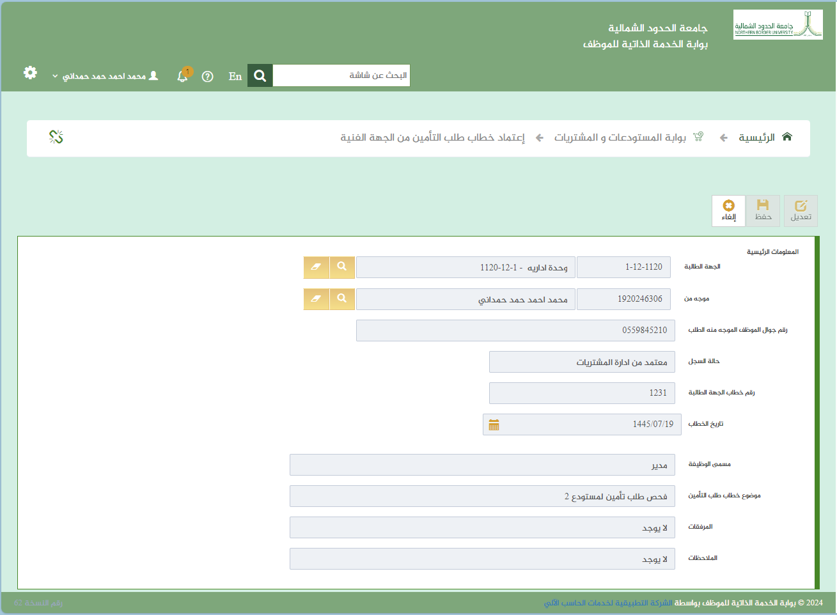
الشكل (2-0-2-1) يمثل شاشة اعتماد خطاب طلب التأمين من الجهة الفنية في وضع التعديل.

يقوم المستخدم في حال رغبته باعتماد الطلب او رفضه بتعبئة الحقول التالية كما بالشكل (2-2-2):
- اعتماد: يقوم المستخدم باختيار الحقل في حال رغبته باعتماد الطلب.
- رفض: يقوم المستخدم باختيار الحقل في حال رغبته برفض الطلب.
- سبب الرفض: يقوم المستخدم بإدخال سبب الرفض في حال اختيار رفض الطلب.
- ملاحظات الاعتماد: يقوم المستخدم اختيارياُ بإدخال ملاحظات الاعتماد في حال اعتماد الطلب.
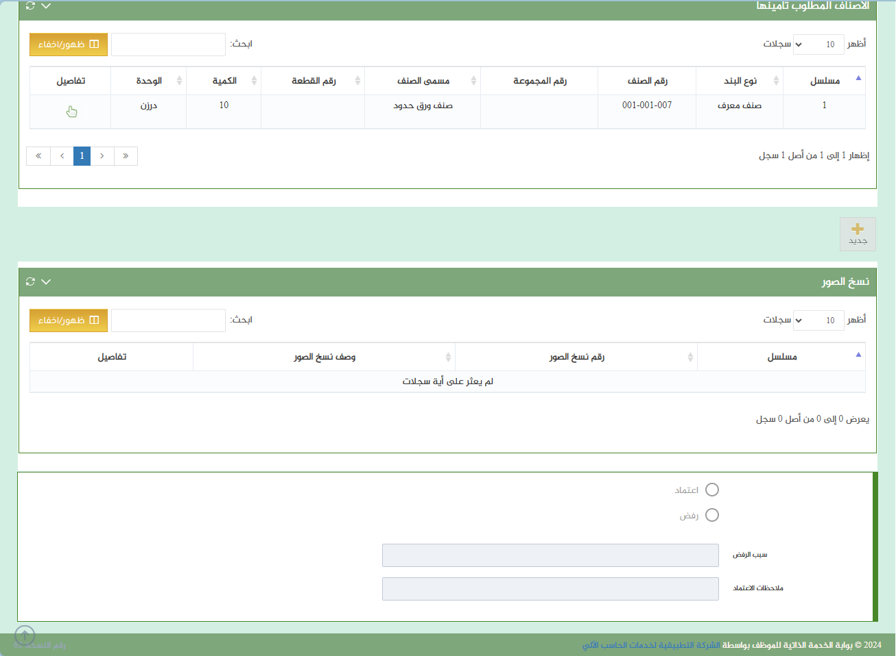
الشكل (2-0-2-2) يمثل حقول الاعتماد في شاشة اعتماد خطاب طلب التأمين من الجهة الفنية

يقوم المستخدم باختيار حفظ للطلب بعد ادخال كافة البيانات المطلوبة ، ويتحقق النظام من صحة البيانات المدخلة , ثم يقوم النظام بالحفظ وإظهار الرسالة " تمت عملية اعتماد طلب التأمين".

اعتماد خطاب طلب التأمين من ادارة المشتريات
تمثل هذه الشاشة كما في الشكل (2-0-3-0) طريقة التعامل فيما يخص اعتماد خطاب طلب التأمين من ادارة المشتريات من خلال بوابة المستودعات والمشتريات.
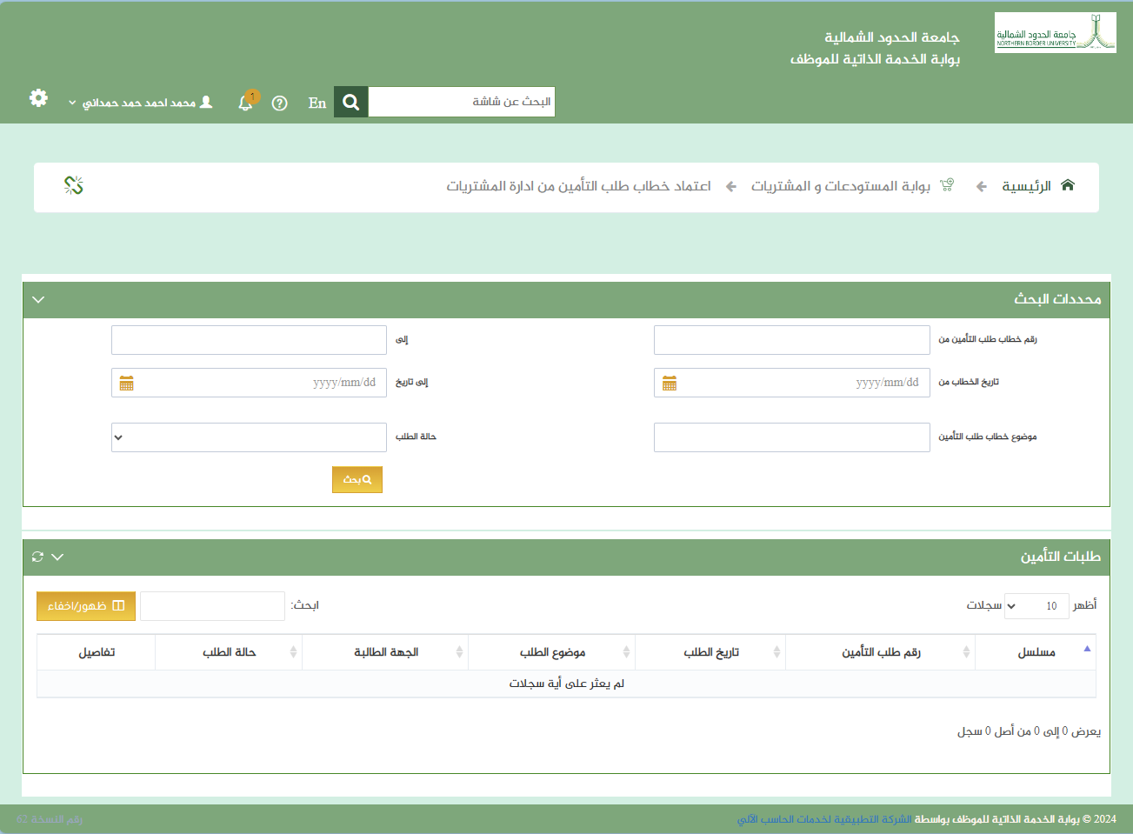
الشكل (2-0-3-0) يمثل اعتماد خطاب طلب التأمين من ادارة المشتريات.

يتم من خلال هذه الشاشة تمكين المستخدم صاحب الصلاحية اعتماد خطاب طلب التأمين من ادارة المشتريات بحيث يقوم النظام بالتحقق من المستخدم فيما يخص اعتماد خطاب طلب التأمين من ادارة المشتريات من خلال بوابة المشتريات والمستودعات لطلبات التأمين بحيث يسمح للموظفين أصحاب الصلاحية في الجامعة الدخول لطلب التأمين في بوابة المشتريات والمستودعات واعتماده. ويقوم النظام بعرض قائمة مختصرة لطلبات التأمين التي تم تسجيلها في بوابة المشتريات والمستودعات - ان وجدت - بحيث تشمل القائمة البيانات التالية: (مسلسل , رقم طلب التأمين, تاريخ الطلب, موضوع الطلب, الجهة الطالبة, حالة الطلب, تفاصيل "يقوم المستخدم بالضغط على زر التفاصيل في حال رغبته باسترجاع الطلب بكامل بياناته").
قد يرغب المستخدم بالبحث عن طلب تأمين محدد:
يقوم المستخدم بإدخال محددات البحث التي يمكن من خلالها البحث عن طلبات التأمين وتشمل :
- رقم خطاب طلب التأمين من – إلى: يقوم المستخدم بإدخال رقم خطاب التأمين المراد البحث عنه من – إلى.
- تاريخ الخطاب من – إلى : يقوم المستخدم بإدخال فترة تاريخ خطاب التأمين المراد البحث عنه من – إلى.
- موضوع خطاب طلب التأمين : يقوم المتسخدم بإدخال موضوع خطاب طلب التأمين.
- حالة الطلب : يقوم المتسخدم باختيار حالة الطلب المراد البحث عنه من القائمة المنسدلة.
ويقوم المستخدم بالضغط على زر البحث ثم يقوم النظام بعرض مسلسل , رقم طلب التأمين, تاريخ الطلب, موضوع الطلب, الجهة الطالبة, حالة الطلب, تفاصيل "يقوم المستخدم بالضغط على زر التفاصيل في حال رغبته باسترجاع الطلب بكامل بياناته").
في حال رغبة المستخدم باعتماد طلب تأمين جديد يقوم بالضغط على زر التفاصيل للطلب من الجدول حيث يتم استرجاع الطلب كما بالشكل (2-0-3-1) يقوم المستخدم بالضغط على تعديل من شريط المهام
بشرط أن يكون الطلب معتمد من المستودعات وفيما يلي تبيان للحقول:
يقوم النظام بإسترجاع بيانات طلب التأمين المذكورة في شرح شاشة تسجيل خطاب تأمين:
- المعلومات الرئيسية: للعرض فقط من واقع طلب تسجيل خطاب التأمين ويمكن للمستخدم تعديل قيمة حقل " موضوع خطاب طلب التأمين " و "حقل تاريخ الخطاب" و "الملاحظات".
- الأصناف المطلوب تأمينها: للعرض فقط من واقع طلب تسجيل خطاب التأمين ويقوم المستخدم بالضغط على زر تفاصيل للصنف من الجدول حيث يقوم النظام بعرض نافذة منبثقة يعرض فيها بيانات الصنف من واقع طلب التأمين ويقوم المستخدم بالضغط على تعديل من شريط المهام وتعديل قيمة حقل " الكمية المعتمدة من إدارة المشتريات" ثم يقوم المستخدم بالضغط على حفظ أو حذف في حال رغبة المستخدم بحذف الصنف من الطلب.
- نسخ الصور: تعرض فيها نسخ الصور من واقع طلب تسجيل خطاب تأمين ويمكن للمسخدم تعديلها او حذفها.

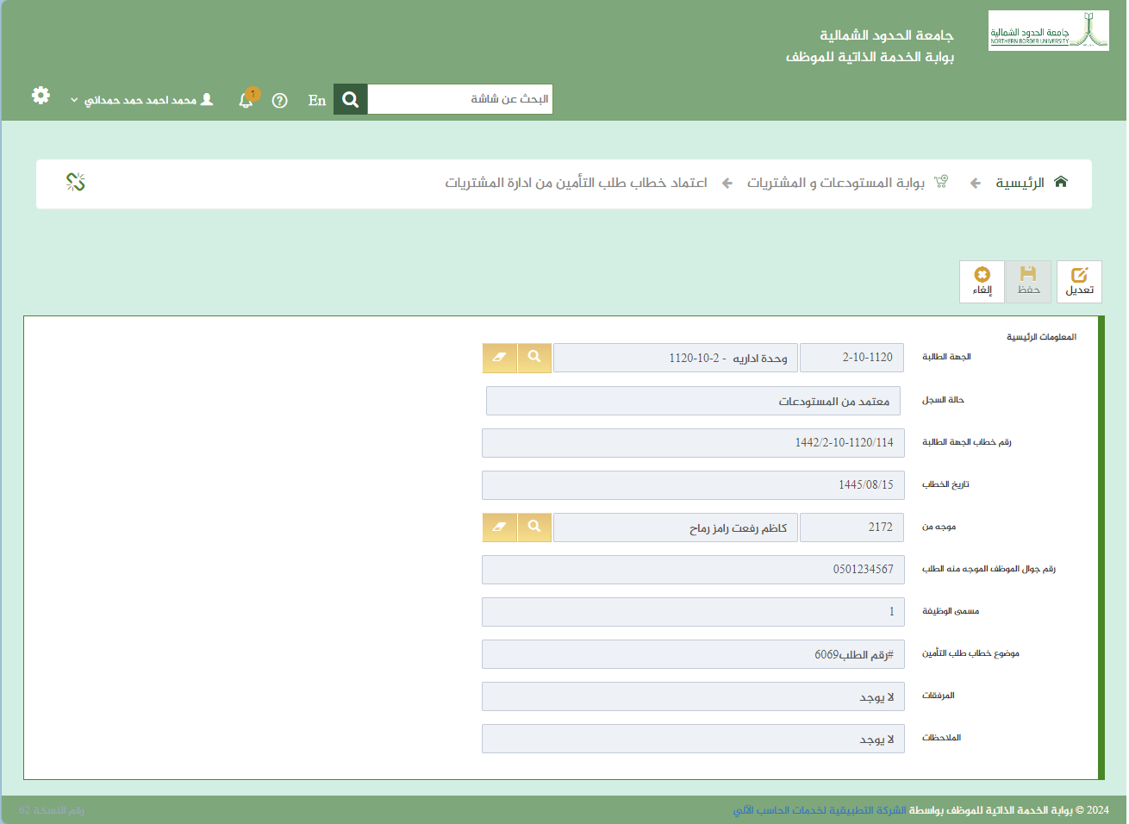
الشكل (2-0-3-1) يمثل شاشة اعتماد خطاب طلب التأمين من ادارة المشتريات في وضع التعديل.

يقوم المستخدم في حال رغبته باعتماد الطلب او رفضه بتعبئة الحقول التالية كما بالشكل (2-0-3-2):
- اعتماد: يقوم المستخدم باختيار الحقل في حال رغبته باعتماد الطلب.
- رفض: يقوم المستخدم باختيار الحقل في حال رغبته برفض الطلب.
- سبب الرفض: يقوم المستخدم بإدخال سبب الرفض في حال رفض الطلب.
- ملاحظات الاعتماد: يقوم المستخدم اختيارياً بإدخال ملاحظات الاعتماد في حال اعتماد الطلب.
- نوع الشراء: يقوم المستخدم باختيار نوع الشراء هل هو شراء مباشر أم منافسة.
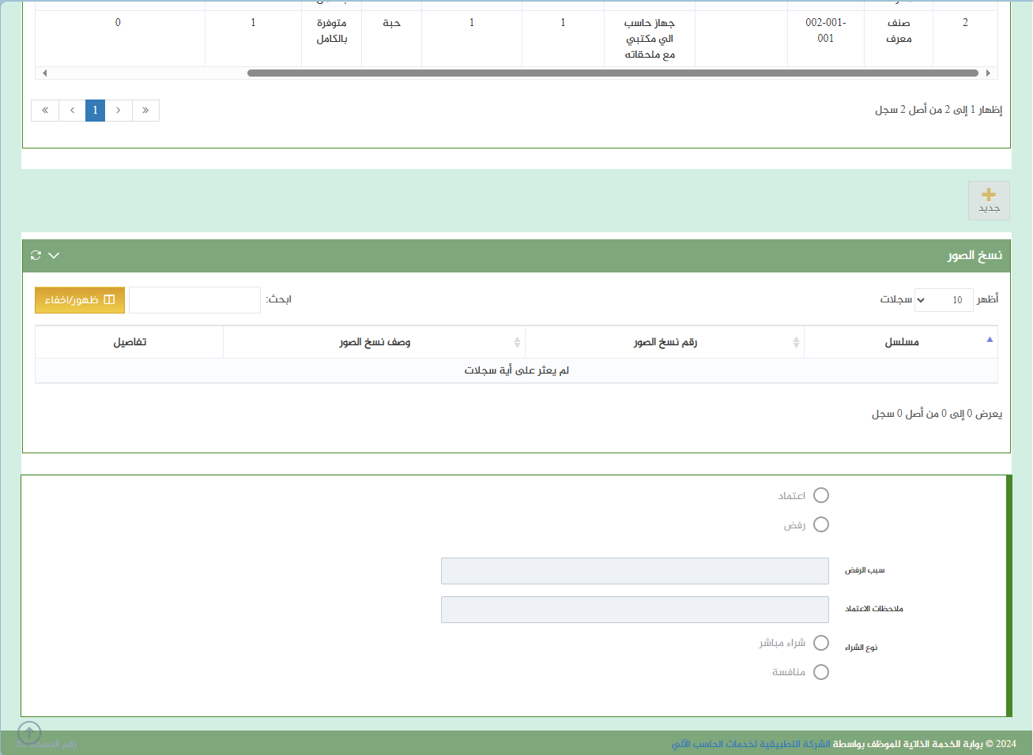
الشكل (2-0-3-2) يمثل حقول الاعتماد في شاشة اعتماد خطاب طلب التأمين من ادارة المشتريات

يقوم المستخدم باختيار حفظ للطلب بعد ادخال كافة البيانات المطلوبة ، ويتحقق النظام من صحة البيانات المدخلة , ثم يقوم النظام بالحفظ وإظهار الرسالة " تم الحفظ بنجاح".

طلب صرف مواد
تمثل هذه الشاشة كما في الشكل (2-0-4-0) طريقة التعامل فيما يخص تسجيل طلب صرف مواد من خلال بوابة المستودعات والمشتريات.
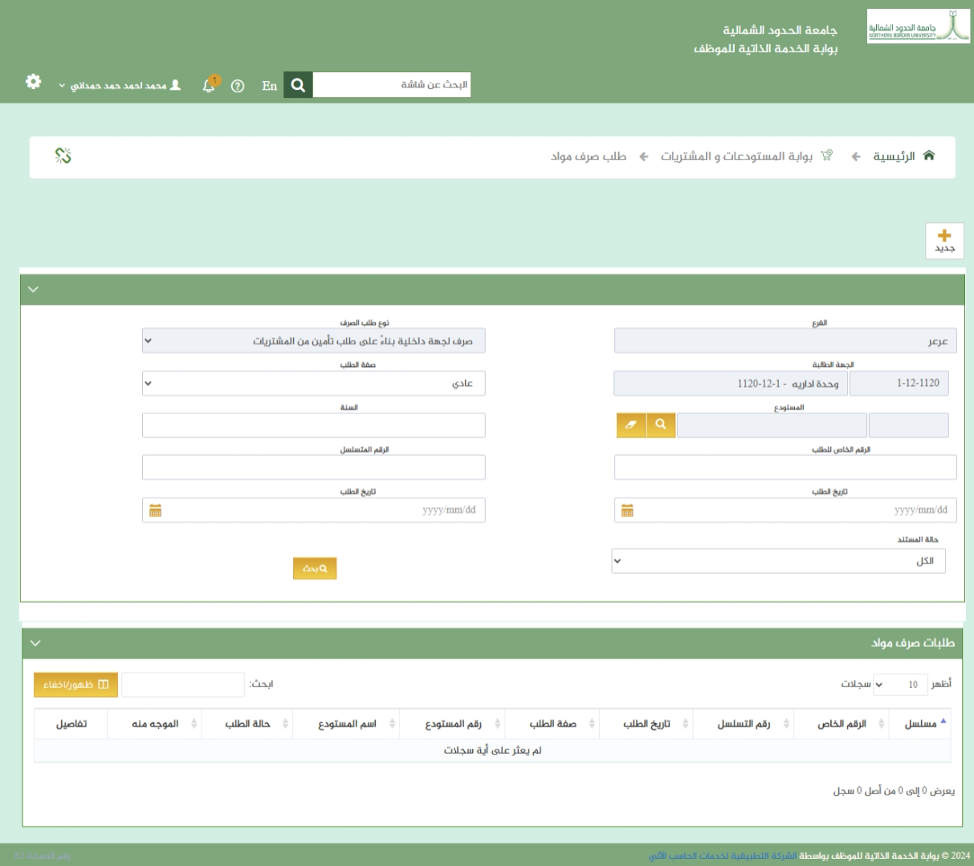
الشكل (2-0-4-0) يمثل شاشة طلب صرف مواد.

يتم من خلال هذه الشاشة تمكين المستخدم صاحب الصلاحية فيما يخص تسجيل طلب صرف مواد لكميات الأصناف المتوفرة أو المتوفرة جزئياً في المستودعات نتيجة مراجعة طلب التأمين من المستودعات. ويقوم النظام بعرض قائمة مختصرة لطلبات صرف المواد التي تم تسجيلها في بوابة المشتريات والمستودعات - ان وجدت - بحيث تشمل القائمة البيانات التالية: (مسلسل, الرقم الخاص, رقم التسلسل, تاريخ الطلب, صفة الطلب رقم المستودع, اسم المستودع, حالة الطلب, الموجه منه, تفاصيل "يقوم المستخدم بالضغط على زر التفاصيل في حال رغبته باسترجاع الطلب بكامل بياناته").
قد يرغب المستخدم بالبحث عن طلب صرف محدد:
يقوم المستخدم بإدخال محددات البحث التي يمكن من خلالها البحث عن طلبات الصرف وتشمل :
- الفرع: للعرض فقط وتكون قيمته هي مقر العمل الفعلي للموظف المرتبط بالمستخدم الحالي.
- نوع طلب الصرف: للعرض فقط وتكون قيمته هي صرف لجهة داخلية بناءً على طلب تأمين من المشتريات.
- الجهة الطالبة: للعرض فقط وتكون قيمته هي جهة العمل الفعلية للموظف المرتبط بالمستخدم الحالي.
- صفة الطلب: يقوم المتسخدم اختيارياً باختيار صفة الطلب من قائمة منسدلة تحتوي على التالي:
  - عادي (وهي القيمة الإفتراضية) .
  - عاجل
  - عاجل جداً.
- المستودع:يقوم المستخدم اختيارياً باختيار المستودع من خلال الضغط على زر البحث بجانب الحقل حيث تعرض قائمة بالمستودعات المعرفة في اعدادت بوابة المستودعات ليختار منها المستودع المطلوب.
- السنة: يقوم المستخدم اختيارياً بإدخال السنة لطلب صرف المواد.
- الرقم الخاص للطلب: يقوم المستخدم اختيارياً بإدخال الرقم الخاص للطلب المراد البحث عنه.
- الرقم المتسلسل: يقوم المستخدم اختيارياً بإدخال الرقم المتسلسل للطلب المراد البحث عنه.
- تاريخ الطلب: يقوم المستخدم اختيارياً بإدخال تاريخ الطلب من.
- تاريخ الطلب: يقوم المستخدم اختيارياً بإدخال تاريخ الطلب الى.
- حالة المستند: يقوم المستخدم اختيارياً باختيار حالة المستند من القائمة المنسدلة.
ويقوم المستخدم بالضغط على زر البحث ثم يقوم النظام بعرض البيانات بالجدول الذي يحتوي على الحقول التالية: (مسلسل, الرقم الخاص, رقم التسلسل, تاريخ الطلب, صفة الطلب رقم المستودع, اسم المستودع, حالة الطلب, الموجه منه, تفاصيل "يقوم المستخدم بالضغط على زر التفاصيل في حال رغبته باسترجاع الطلب بكامل بياناته").

في حال رغبة المستخدم بتسجيل طلب صرف مواد جديد يقوم بالضغط على زر جديد من شريط المهام حيث تعرض شاشة كما بالشكل (2-0-4-1) ويقوم بإدخال البيانات كالآتي:

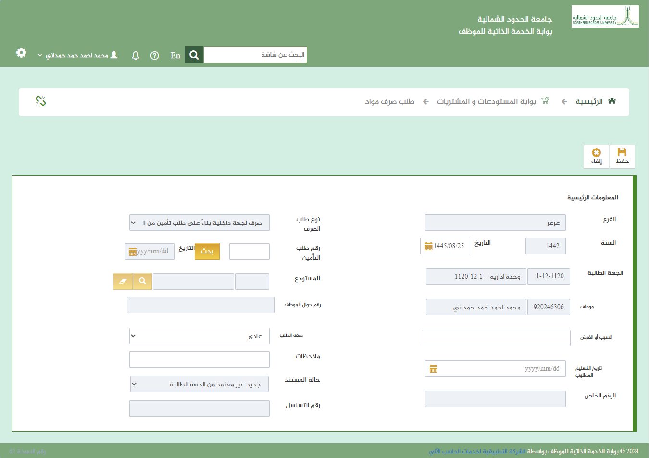
الشكل (2-0-4-1) يمثل شاشة طلب صرف مواد.

المعلومات الرئيسية:
- الفرع: للعرض فقط وتكون قيمته هي مقر العمل الفعلي للموظف المرتبط بالمستخدم الحالي.
- نوع طلب الصرف: للعرض فقط وتكون قيمته هي صرف لجهة داخلية بناءً على طلب تأمين من المشتريات.
- السنة: سنة نظام المستودعات الحالية وتكون للعرض فقط.
- التاريخ: يقوم المستخدم بإدخال تاريخ طلب صرف المواد, وتكون القيمة الافتراضية هي تاريخ اليوم.
- رقم طلب التأمين: يقوم المستخدم بإدخال رقم طلب التأمين مع إمكانية البحث عن طلبات التأمين التي تم مراجعتها واعتمادها في المستودعات ولازالت تحت الاجراء (لم يتم صرف الكميات المطلوبة من الاصناف المتوفرة كلياً أو جزئياً في المستودعات) من خلال الضغط على زر البحق الموجود بجانب الحقل بحبشرط ان يتم التعامل فقط مع طلبات التأمين التي تكون فيها الجهة الطالبة هي جهة العمل الفعلية للموظف المرتبط بالمستخدم الحالي.
- التاريخ: يقوم النظام بعرض تاريخ طلب التأمين المختار.
- الجهة الطالبة: للعرض فقط وتكون قيمته هي جهة العمل الفعلية للموظف المرتبط بالمستخدم الحالي.
- المستودع:يقوم المستخدم اختيارياً باختيار المستودع من خلال الضغط على زر البحث بجانب الحقل حيث تعرض قائمة بالمستودعات المرعفة في المستودعات ليختار منها المستودع المطلوب.
- موظف: للعرض فقط وتكون قيمته هي الموظف المرتبط بالمستخدم الحالي.
- رقم جوال الموظف: يعرض النظام رقم جوال الموظف الموجه منه الطلب من واقع البيانات الشخصية للموظف.
- السبب أو الغرض: يقوم النظام بعرض موضوع طلبؤ التأمين المدخل رقمه أعلاه ويمكن للمستخدم تعديله.
- صفة الطلب: يقوم المتسخدم باختيار صفة الطلب من قائمة منسدلة تحتوي على التالي:
  - عادي (وهي القيمة الإفتراضية) .
  - عاجل
  - عاجل جداً.
- ملاحظات: يقوم المستخدم اختيارياً بإدخال الملاحظات.
- تاريخ التسليم المطلوب: يقوم المستخدم اختيارياً بإدخال التسليم المطلوب.
- حالة المستند: تكون حالة المستند للعرض فقط وتكون قيمتها هي "جديد غير معتمد من مدير الجهة الطالبة".
- الرقم الخاص للطلب: يقوم النظام بالتحقق من الإعدادات المتعلقة بالرقم الخاص لطلب الصرف والتي تم تحديدها مسبقاً في شاشة تسلسل المستندات بنظام المستودعات، فإذا كان الرقم الخاص غير تلقائي يقوم المستخدم بإدخال الرقم الخاص لطلب الصرف الحالي , اما في حال كان الرقم تلقائي فيقوم النظام بعرض الرقم تلقائياً.
- الرقم المتسلسل: يقوم النظام بالتحقق من الإعدادات المتعلقة برقم التسلسل لطلب صرف مواد والتي تم تحديدها مسبقاً في شاشة تسلسل المستندات ،فإذا كان يوجد رقم تسلسل يعرض النظام رقم التسلسل تلقائياً, وفي حال كان غير تلقائي فيتاح للمستخدم إدخاله بشرط أن لا يكون مكرر مع طلبات الصرف السابقة.

الأصناف المطلوبة:
بعد ادخال المعلومات الرئيسية أعلاه ورقم طلب التأمين, تظهر الأصناف المطلوبة كما بالشكل (2-0-4-2) من واقع طلب التأمين حيث يحتوي الجدول على البيانات التالية:
  - مسلسل: وهو رقم تلقائي مسلسل للاصناف بالجدول.
  - رقم الصنف: رقم الصنف بالمستودعات.
  - اسم الصنف: اسم الصنف بالمستودعات.
  - الوحدة الرئيسية للصنف.
  - الكمية المطلوبة/ المعتمدة: عبارة عن الكمية المتوفرة من الصنف المطلوب نتيجة مراجعة طلب التأمين في المستودعات.
  - سعر الوحدة : يعرض النظام متوسط سعر الصنف في المستودع.
  - القيمة الكلية يعرض النظام القيمة الكلية وهي (الكمية المطلوبة × سعر الوحدة).
  - ملاحظات.
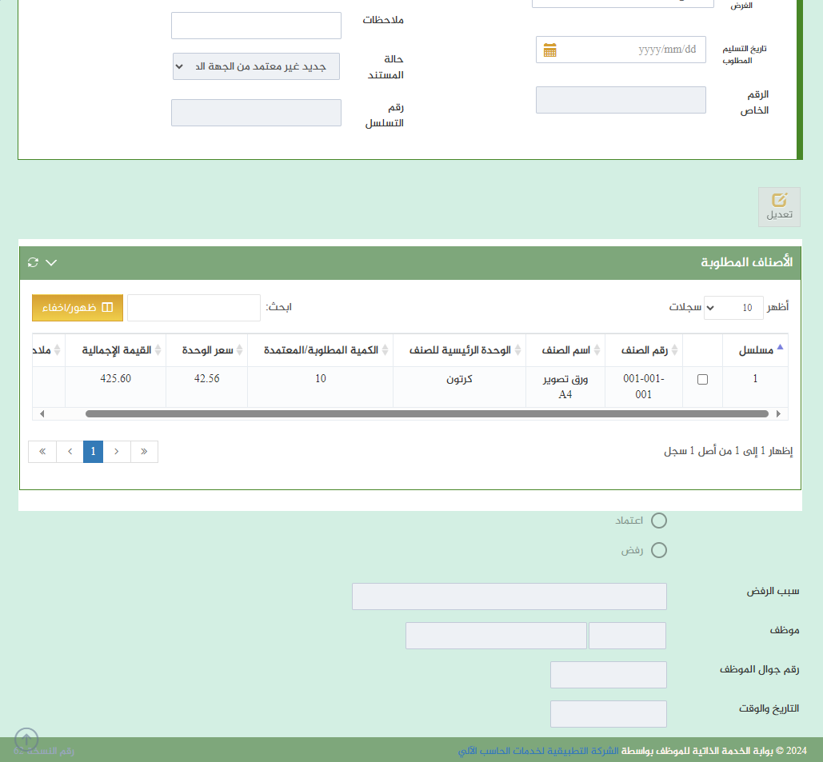
الشكل (2-0-4-2) يمثل الجزء السفلي من الشاشة.

ويمكن للمستخدم تعديل بيانات الأصناف حيث يقوم بتحديد الصنف من الجدول بعمل check والضغط على زر التعديل من شريط المهام الفرعي, حيث تظهر نافذة منبثقة تحتوي على الحقول التالية كما بالشكل 2-0-4-3)):
- رقم الصنف:يقوم النظام بعرض رقم الصنف ولا يسمح بتعديله.
- الوحدة: يقوم المستخدم باختيار الوحدة.
- الكمية: يعرض النظام الكمية مع السماح بتعديلها بكمية أقل، مع مراعاة انه في حال تم صرف جزء من هذه الكمية بموجب طلبات صرف سابقة لنفس طلب التأمين ولنفس المستودع فسوف تظهر الكمية المتبقية ولم تصرف بعد.
- سعر الوحدة: يقوم النظام باظهار سعر الوحدة وهو عبارة سعر الوحدة عبارة عن متوسط سعر الصنف حسب ما في المستودعات.
- مجموع القيمة: يقوم باحتساب مجموع القيمة بناء على الكمية المدخلة.
- ملاحظات: يقوم المستخدم اختيارياً بإدخال الملاحظات.
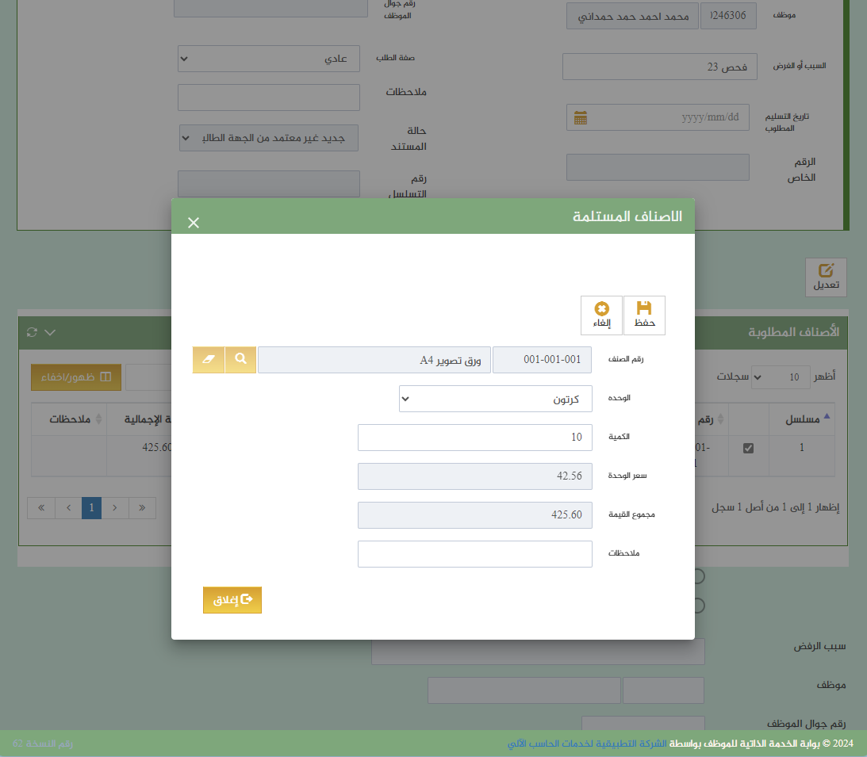
الشكل (2-0-4-3) يمثل جدول الأصناف المطلوبة.

معلومات إعتماد الطلب من الجهة الطالبة:
تظهر للمستخدم بيانات اعتماد طلب صرف مواد كما بالشكل 2-0-4-2)) في حال اعتماده من الموظف المسؤول كالتالي:
- يظهر زر الاعتماد أو الرفض.
- سبب الرفض
- موظف: الموظف الذي قام بالاعتماد.
- رقم جوال الموظف.
- التاريخ والوقت.

يقوم المستخدم باختيار حفظ للطلب بعد ادخال كافة البيانات المطلوبة ، ويتحقق النظام من صحة البيانات المدخلة , ثم يقوم النظام بالحفظ وإظهار الرسالة " تم الحفظ بنجاح".

اعتماد طلب الصرف من مدير الجهة الطالبة
تمثل هذه الشاشة كما في الشكل (2-0-5-0) طريقة التعامل فيما يخص اعتماد طلب الصرف من مدير الجهة الطالبة من خلال بوابة المستودعات والمشتريات.
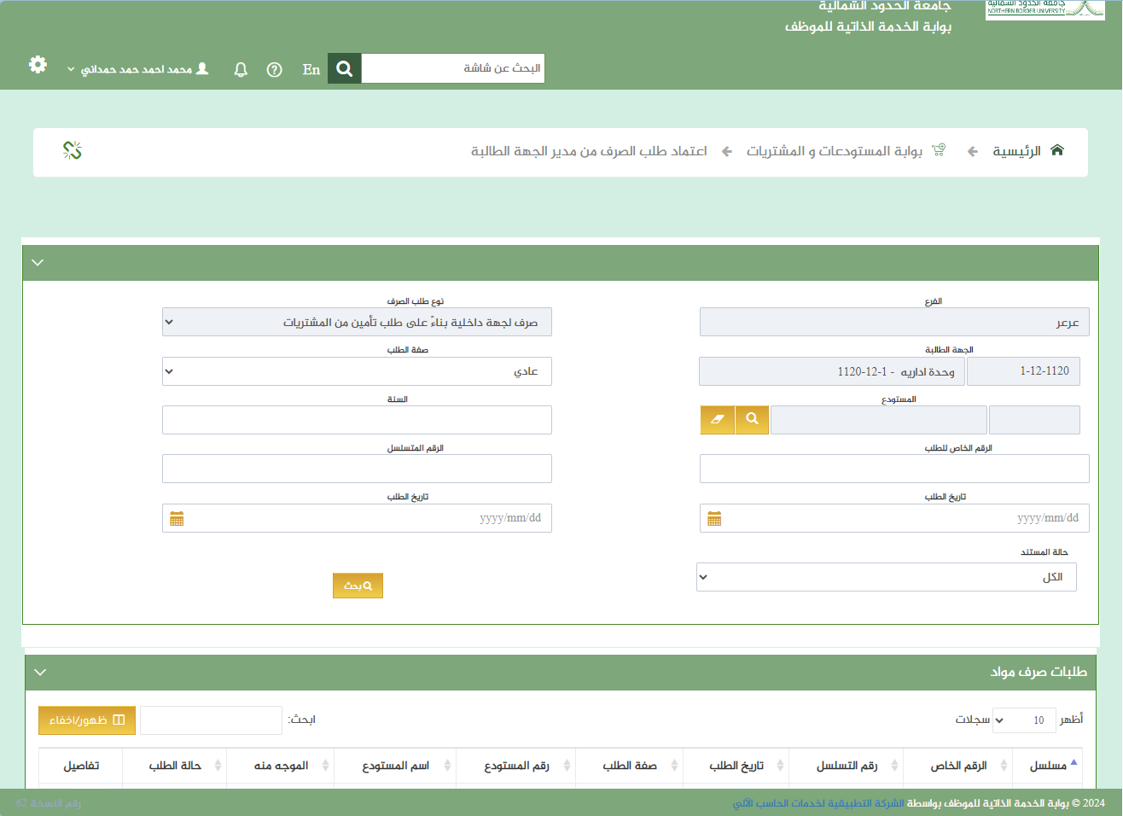
الشكل (2-0-5-0) يمثل شاشة اعتماد طلب الصرف من مدير الجهة الطالبة.

يتم من خلال هذه الشاشة تمكين المستخدم صاحب الصلاحية فيما يخص اعتماد طلب الصرف من مدير الجهة الطالبة. ويقوم النظام بعرض قائمة مختصرة لطلبات صرف المواد التي تم تسجيلها في بوابة المشتريات والمستودعات - ان وجدت - بحيث تشمل القائمة البيانات التالية: (مسلسل, الرقم الخاص, رقم التسلسل, تاريخ الطلب, صفة الطلب, رقم المستودع, اسم المستودع, حالة الطلب, الموجه منه, تفاصيل "يقوم المستخدم بالضغط على زر التفاصيل في حال رغبته باسترجاع الطلب بكامل بياناته").
قد يرغب المستخدم بالبحث عن طلب صرف محدد:
يقوم المستخدم بإدخال محددات البحث التي يمكن من خلالها البحث عن طلبات الصرف وتشمل :
- الفرع: للعرض فقط وتكون قيمته هي مقر العمل الفعلي للموظف المرتبط بالمستخدم الحالي.
- نوع طلب الصرف: للعرض فقط وتكون قيمته هي صرف لجهة داخلية بناءً على طلب تأمين من المشتريات.
- الجهة الطالبة: للعرض فقط وتكون قيمته هي جهة العمل الفعلية للموظف المرتبط بالمستخدم الحالي.
- صفة الطلب: يقوم المتسخدم اختيارياً باختيار صفة الطلب من قائمة منسدلة تحتوي على التالي:
  - عادي (وهي القيمة الإفتراضية) .
  - عاجل
  - عاجل جداً.
- المستودع:يقوم المستخدم اختيارياً باختيار المستودع من خلال الضغط على زر البحث بجانب الحقل حيث تعرض قائمة بالمستودعات المعرفة في اعدادت بوابة المستودعات ليختار منها المستودع المطلوب.
- السنة: يقوم المستخدم اختيارياً بإدخال السنة لطلب صرف المواد.
- الرقم الخاص للطلب: يقوم المستخدم اختيارياً بإدخال الرقم الخاص للطلب المراد البحث عنه.
- الرقم المتسلسل: يقوم المستخدم اختيارياً بإدخال الرقم المتسلسل للطلب المراد البحث عنه.
- تاريخ الطلب: يقوم المستخدم اختيارياً بإدخال تاريخ الطلب من.
- تاريخ الطلب: يقوم المستخدم اختيارياً بإدخال تاريخ الطلب الى.
- حالة المستند: يقوم المستخدم اختيارياً باختيار حالة المستند من القائمة المنسدلة.
ويقوم المستخدم بالضغط على زر البحث ثم يقوم النظام بعرض البيانات بالجدول الذي يحتوي على الحقول التالية: (مسلسل, الرقم الخاص, رقم التسلسل, تاريخ الطلب, صفة الطلب رقم المستودع, اسم المستودع, حالة الطلب, الموجه منه, تفاصيل "يقوم المستخدم بالضغط على زر التفاصيل في حال رغبته باسترجاع الطلب بكامل بياناته").

في حال رغبة المستخدم باعتماد طلب صرف جديد يقوم بالضغط على زر تفاصيل للمحضر المراد اعتماده ثم يقوم بالضغط على تعديل من شريط المهام حيث تعرض شاشة كما بالشكل (2-0-5-1) ويقوم بإدخال البيانات كالآتي:

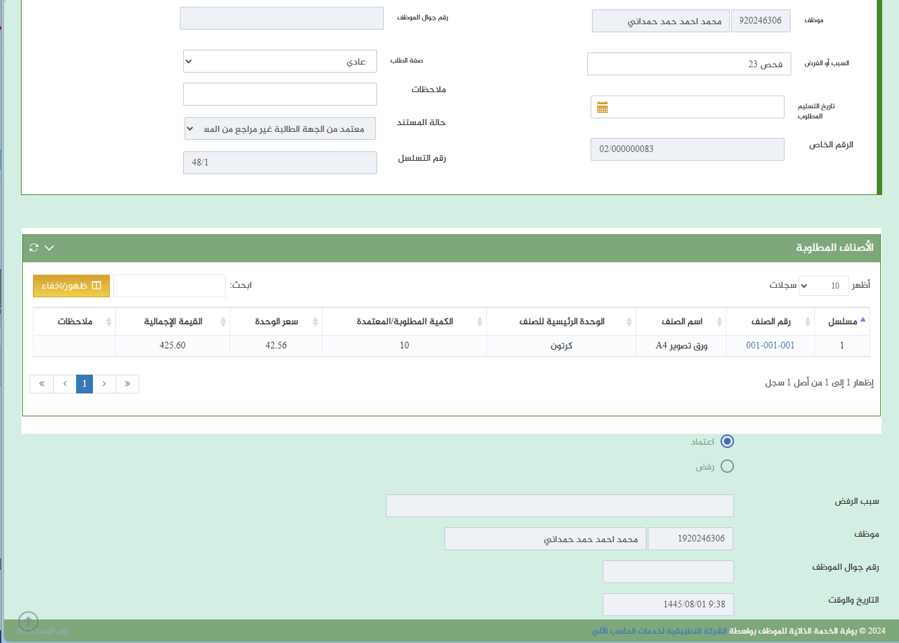
الشكل (2-0-5-1) يمثل شاشة اعتماد طلب الصرف من مدير الجهة الطالبة في وضع التعديل.

المعلومات الرئيسية:
يعرض النظام بيانات الحقول من واقع طلب صرف مواد ولا يسمح بالتعديل عليها ماعدا الحقول التالية: (السبب أو الغرض, صفة الطلب, تاريخ التسليم المطلوب, ملاحظات).
الأصناف المطلوبة:
يعرض النظام بيانات الحقول من طلب صرف مواد ولا يسمح بالتعديل عليها, ويكون رقم الصنف رابط يعرض بيانات الصنف ضمن نافذة منبثقة حسب طلب صرف مواد.

اعتماد طلب صرف مواد:
- يقوم المستخدم باختيار اعتماد أو رفض.
- ملاحظات : يقوم المستخدم اختيارياً بإدخال ملاحظات في حال الاعتماد.
- سبب الرفض: يقوم المستخدم بإدخال سبب الرفض في حال الرفض.
- رقم جوال الموظف: يقوم النظام بعرض رقم جوال الموظف.
- التاريخ والوقت: يقوم النظام بعرض تاريخ ووقت الاعتماد.

يقوم المستخدم باختيار حفظ للطلب بعد ادخال كافة البيانات المطلوبة ، ويتحقق النظام من صحة البيانات المدخلة , ثم يقوم النظام بالحفظ وإظهار الرسالة " تم الحفظ بنجاح", وتصبح حالة المستند هي "معتمد من الجهة الطالبة غير مراجع من المستودعات" ليتم استكمال اجراءته في نظام المستودعات.

محضر استلام
تمثل هذه الشاشة كما في الشكل (2-0-6-0) طريقة التعامل فيما يخص تسجيل محاضر استلام من خلال بوابة المستودعات والمشتريات.
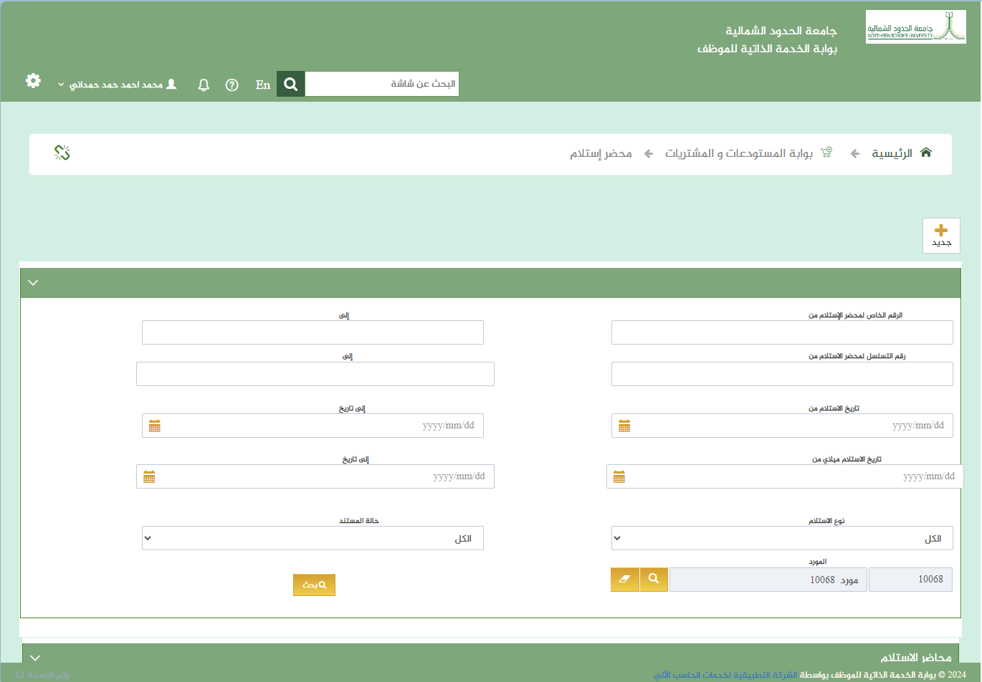
الشكل (2-0-6-0) يمثل شاشة محضر استلام.

يتم من خلال هذه الشاشة تمكين المستخدم صاحب الصلاحية فيما يخص تسجيل محضر استلام الذي يتم في الجهة المستلمة وهو عادةً يكون للأصناف التي يتم توريدها وتركيبها في الموقع (الجهة المستلمة). ويقوم النظام بعرض قائمة مختصرة لمحاضر الاستلام التي تم تسجيلها في بوابة المشتريات والمستودعات - ان وجدت - بحيث تشمل القائمة البيانات التالية: (مسلسل, الرقم الخاص للمحضر, رقم التسلسل, تاريخ الاستلام, نوع الاستلام, المستودع, المورد, حالة المستند , تفاصيل "يقوم المستخدم بالضغط على زر التفاصيل في حال رغبته باسترجاع الطلب بكامل بياناته").
قد يرغب المستخدم بالبحث عن طلب صرف محدد:
يقوم المستخدم بإدخال محددات البحث التي يمكن من خلالها البحث عن محاضر الاستلام وتشمل :
- الرقم الخاص لمحضر الإستلام من - إلى: يقوم المستخدم بإدخال الرقم الخاص لمحضر الاستلام من و إلى.
- رقم التسلسل لمحضر الاستلام من- إلى: يقوم المستخدم بإدخال رقم التسلسل لمحضر الاستلام من و إلى.
- تاريخ الاستلام من- إلى: يقوم المستخدم بإدخال تاريخ الاستلام من و إلى.
- تاريخ الاستلام ميلادي من- إلى: يقوم المستخدم بإدخال تاريخ الاستلام ميلادي من و إلى.
- نوع الاستلام: يقوم المتسخدم باختيار نوع الاستلام من قائمة تعرض أنواع الاستلام الموجودة بالبوابة مع إمكانية اختيار عرض "الكل".
- حالة المستند: يقوم المتسخدم باختيار حالة المستندمن قائمة تعرض حالات المستندات الموجودة بالبوابة مع إمكانية اختيار عرض "الكل".
- المورد:يقوم المستخدم اختيارياً باختيار المورد من خلال الضغط على زر البحث بجانب الحقل حيث تعرض قائمة بالموردين المعرفين في نظام المستودعات ليختار منها المورد المطلوب.
ويقوم المستخدم بالضغط على زر البحث ثم يقوم النظام بعرض البيانات بالجدول الذي يحتوي على الحقول التالية: (مسلسل, الرقم الخاص للمحضر, رقم التسلسل, تاريخ الاستلام, نوع الاستلام, المستودع, المورد, حالة المستند , تفاصيل "يقوم المستخدم بالضغط على زر التفاصيل في حال رغبته باسترجاع الطلب بكامل بياناته").

في حال رغبة المستخدم بتسجيل محضر استلام جديد يقوم بالضغط على زر جديد من شريط المهام حيث تعرض شاشة كما بالشكل (2-0-6-1) ويقوم بإدخال البيانات كالآتي:

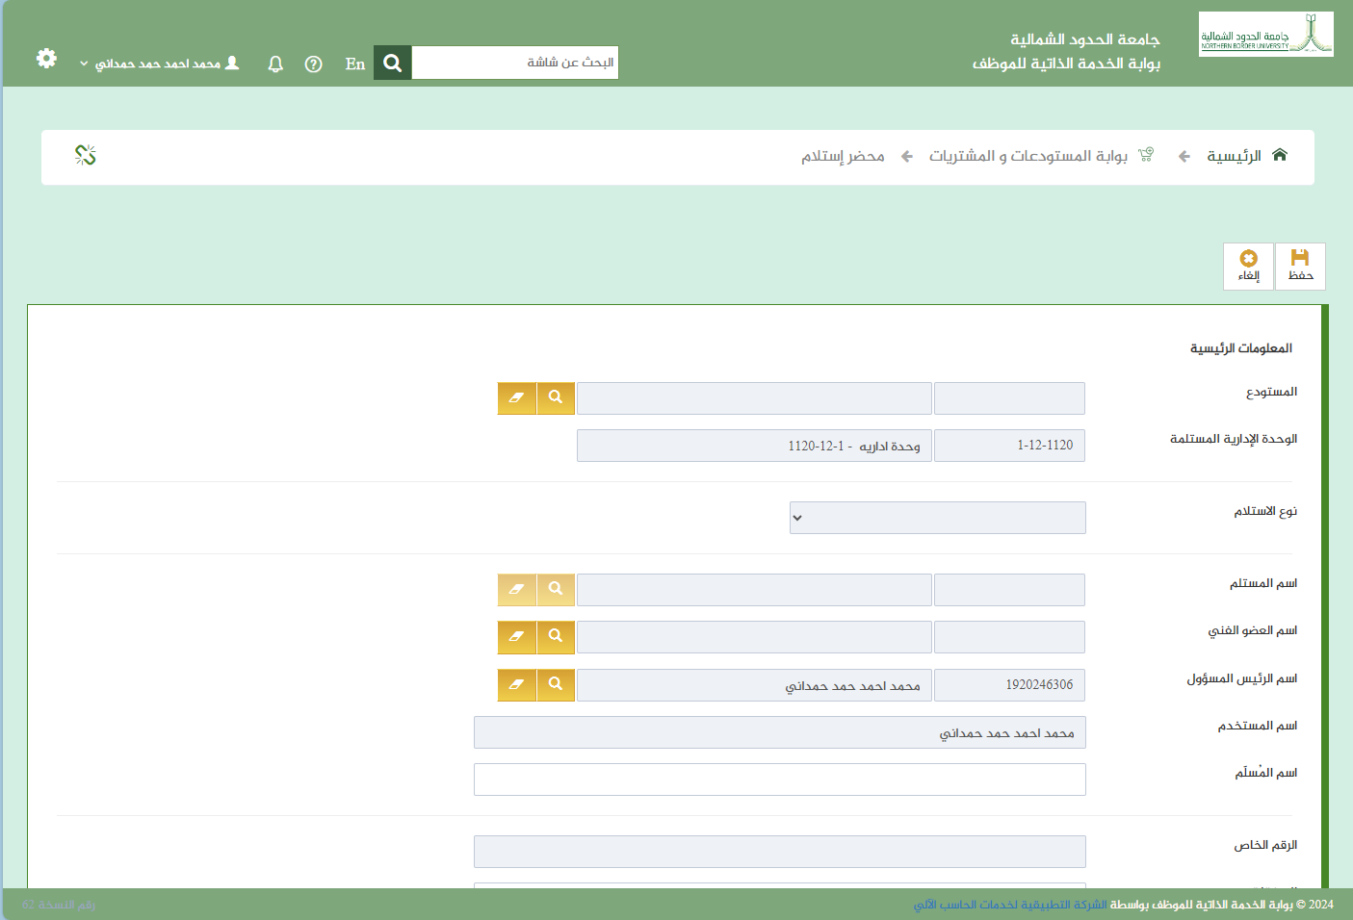
الشكل (2-0-6-1) يمثل شاشة محضر الاستلام في وضع الاضافة

المعلومات الرئيسية:
- المستودع: يقوم المستخدم باختيار المستودع من خلال الضغط على زر البحث بجانب الحقل حيث تعرض قائمة بالمستودعات المعرفة في اعدادت بوابة المستودعات ليختار منها المستودع المطلوب.
- الوحدة الإدارية المستلمة: يقوم النظام بعرض رمز واسم الوحدة الإدارية المستلمة وهي جهة العمل الفعلية للمستخدم الحالي ولا يُسمح بتعديلها.
- نوع الاستلام: يقوم المستخدم بإختيار نوع الإستلام من خلال قائمة منسدلة تحتوي على الأنواع التالية :
  - محضر فحص .
  - هدايا .
  - منح .
  - هِبات .
  - تبرعات .
  - تم إصلاحها .
  - شراء مباشر .
  - منافسات .
  - أخرى .
- تظهر حقول المحضر بناءً على نوع الاستلام الذي تم اختياره وفيما يلي تبيان لكل نوع:
- محضر فحص:
في حال كان نوع الاستلام هو محضر فحص فيتم ادخال البيانات التالية:
- رقم بوليصة الشحن: يقوم المستخدم اختيارياً بإدخال رقم بوليصة الشحن.
- تاريخ بوليصة الشحن: يقوم المستخدم اختيارياً بإدخال تاريخ بوليصة الشحن.
- ساحة الاستلام: يقوم النظام بعرض ساحة الاستلام لمحضر الفحص المدخل.
يقوم المستخدم بالضغط على زر جديد من شريط مهام جدول محاضر الفحص لاضافة محضر فحص جديد حيث تظهر نافذة منبثقة كما بالشكل (2-0-6-2) :
- رقم محضر الفحص: يقوم المستخدم بإدخال رقم محضر الفحص.
يعرض النظام بيانات الحقول التالية من واقع محضر الفحص ولا يسمح بالتعديل عليها:( تاريخ محضر الفحص, رقم التعميد / العقد, تاريخ التعميد / العقد, رقم الإستلام المؤقت, تاريخ الإستلام المؤقت).
بعد حفظ بيانات تفاصيل محضر الفحص يظهر المحضر في الجدول الذي يحتوي عى البيانات التالية: (مسلسل, رقم محضر الفحص, تاريخ محضر الفحص, رقم التعميد / العقد, تاريخ التعميد / العقد, رقم الإستلام المؤقت, تاريخ الإستلام المؤقت).

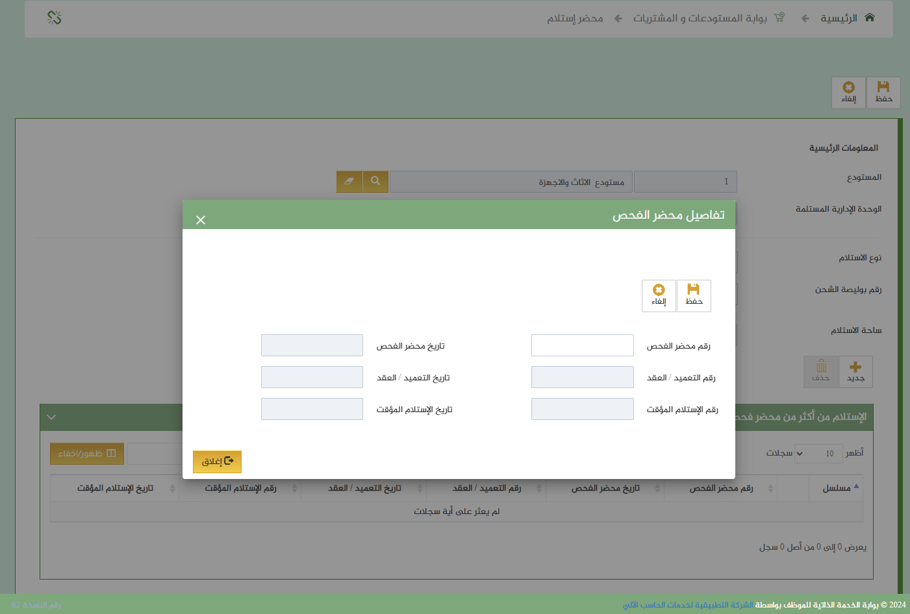
الشكل (2-0-6-2) يمثل نافذة تفاصيل محضر الفحص.

- المورد: يقوم النظام بعرض رقم واسم المورد من واقع محضر الفحص المدخل ويمكن للمستخدم تعديله.
- اسم المستلم: يقوم النظام بعرض اسم المستلم وهو اسم مأمور المستودع في نظام المستودعات.
- اسم العضو الفني: يقوم المستخدم اختيارياً بإدخال اسم العضو الفني.
- اسم الرئيس المسؤول: يقوم المستخدم اختيارياً بإدخال اسم الرئيس المسؤول والقيمة الإفتراضية هي إسم مدير الوحدة الإدارية المستلمة.
- اسم المستخدم: يعرض النظام اسم الموظف المرتبط بالمستخدم الحالي.
- اسم المُسلّم: يقوم المستخدم اختيارياً بإدخال اسم المُسلّم.
- الرقم الخاص: يقوم النظام بالتحقق من الإعدادات المتعلقة بالرقم الخاص لمحضر الاستلام والتي تم تحديدها مسبقاً في شاشة تسلسل المستندات بنظام المستودعات، فإذا كان الرقم الخاص غير تلقائي يقوم المستخدم بإدخال الرقم الخاص لمحضر الاستلام الحالي , اما في حال كان الرقم تلقائي فيقوم النظام بعرض الرقم تلقائياً.
- المرفقات: يقوم المستخدم اختيارياً بإدخال وصف للمرفقات.
- ملاحظات: يقوم المستخدم اختيارياً بإدخال الملاحظات.
- السنة: يقوم النظام بعرض السنة الحالية للمستودعات.
- التاريخ:يقوم المستخدم بإدخال تاريخ محضر الإستلام وتكون القيمة الإفتراضية هي التاريخ الحالي.
- حالة المستند: يقوم النظام بعرض حالة المستند.
- رقم التسلسل: يقوم النظام بالتحقق من الإعدادات المتعلقة برقم التسلسل لمحضر استلام والتي تم تحديدها مسبقاً في شاشة تسلسل المستندات ،فإذا كان يوجد رقم تسلسل يعرض النظام رقم التسلسل تلقائياً, وفي حال كان غير تلقائي فيتاح للمستخدم إدخاله بشرط أن لا يكون مكرر مع المحاضر السابقة.

- شراء مباشر - منافسات:
في حال كان نوع الاستلام هو شراء مباشر أو منافسات فيتم ادخال البيانات التالية:
- رقم بوليصة الشحن: يقوم المستخدم اختيارياً بإدخال رقم بوليصة الشحن.
- تاريخ بوليصة الشحن: يقوم المستخدم اختيارياً بإدخال تاريخ بوليصة الشحن.
- رقم التعميد:يقوم المستخدم بإدخال رقم التعميد (رقم أمر الشراء الموجود في نظام المشتريات المباشرة) في حال كان نوع الاستلام هو شراء مباشر.
- رقم العقد: يقوم المستخدم بإدخال رقم العقد (رقم العقد الموجود في نظام المنافسات) في حال كان نوع الاستلام هو منافسات.
- تاريخ التعميد: يقوم النظام بعرض تاريخ التعميد المدخل في حال كان نوع الاستلام هو شراء مباشر.
- تاريخ العقد: يقوم النظام بعرض تاريخ العقد المدخل في حال كان نوع الاستلام هو مباشر.
- المورد: يقوم النظام بعرض رقم واسم المورد من واقع رقم التعميد/العقد المدخل.
- اسم المستلم: يقوم المستخدم بإدخال اسم المستلم و القيمة الإفتراضية هي اسم مأمور المستودع في نظام المستودعات.
- اسم العضو الفني: يقوم المستخدم اختيارياً بإدخال اسم العضو الفني.
- اسم الرئيس المسؤول: يقوم المستخدم اختيارياً بإدخال اسم الرئيس المسؤول والقيمة الإفتراضية هي إسم مدير الوحدة الإدارية المستلمة.
- اسم المستخدم: يعرض النظام اسم الموظف المرتبط بالمستخدم الحالي.
- اسم المُسلّم: يقوم المستخدم اختيارياً بإدخال اسم المُسلّم.
- الرقم الخاص: يقوم النظام بالتحقق من الإعدادات المتعلقة بالرقم الخاص لمحضر الاستلام والتي تم تحديدها مسبقاً في شاشة تسلسل المستندات بنظام المستودعات، فإذا كان الرقم الخاص غير تلقائي يقوم المستخدم بإدخال الرقم الخاص لمحضر الاستلام الحالي , اما في حال كان الرقم تلقائي فيقوم النظام بعرض الرقم تلقائياً.
- المرفقات: يقوم المستخدم اختيارياً بإدخال وصف للمرفقات.
- ملاحظات: يقوم المستخدم اختيارياً بإدخال الملاحظات.
- السنة: يقوم النظام بعرض السنة الحالية للمستودعات.
- التاريخ:يقوم المستخدم بإدخال تاريخ محضر الإستلام وتكون القيمة الإفتراضية هي التاريخ الحالي.
- حالة المستند: يقوم النظام بعرض حالة المستند.
- رقم التسلسل: يقوم النظام بالتحقق من الإعدادات المتعلقة برقم التسلسل لمحضر استلام والتي تم تحديدها مسبقاً في شاشة تسلسل المستندات ،فإذا كان يوجد رقم تسلسل يعرض النظام رقم التسلسل تلقائياً, وفي حال كان غير تلقائي فيتاح للمستخدم إدخاله بشرط أن لا يكون مكرر مع المحاضر السابقة.

- أنواع الاستلام الاخرى:
في حال كان نوع الاستلام ( هدايا,منح, هِبات, تبرعات, تم إصلاحها, أخرى) فيتم ادخال البيانات التالية:
- اسم الجهة المتبرعة/ المورد: يقوم المستخدم بإدخال اسم الجهة المتبرعة/ المورد.
- اسم المستلم: يقوم المستخدم بإدخال اسم المستلم و القيمة الإفتراضية هي اسم مأمور المستودع في نظام المستودعات.
- اسم العضو الفني: يقوم المستخدم اختيارياً بإدخال اسم العضو الفني.
- اسم الرئيس المسؤول: يقوم المستخدم اختيارياً بإدخال اسم الرئيس المسؤول والقيمة الإفتراضية هي إسم مدير الوحدة الإدارية المستلمة.
- اسم المستخدم: يعرض النظام اسم الموظف المرتبط بالمستخدم الحالي.
- اسم المُسلّم: يقوم المستخدم اختيارياً بإدخال اسم المُسلّم.
- الرقم الخاص: يقوم النظام بالتحقق من الإعدادات المتعلقة بالرقم الخاص لمحضر الاستلام والتي تم تحديدها مسبقاً في شاشة تسلسل المستندات بنظام المستودعات، فإذا كان الرقم الخاص غير تلقائي يقوم المستخدم بإدخال الرقم الخاص لمحضر الاستلام الحالي , اما في حال كان الرقم تلقائي فيقوم النظام بعرض الرقم تلقائياً.
- المرفقات: يقوم المستخدم اختيارياً بإدخال وصف للمرفقات.
- ملاحظات: يقوم المستخدم اختيارياً بإدخال الملاحظات.
- السنة: يقوم النظام بعرض السنة الحالية للمستودعات.
- التاريخ:يقوم المستخدم بإدخال تاريخ محضر الإستلام وتكون القيمة الإفتراضية هي التاريخ الحالي.
- حالة المستند: يقوم النظام بعرض حالة المستند.
- رقم التسلسل: يقوم النظام بالتحقق من الإعدادات المتعلقة برقم التسلسل لمحضر استلام والتي تم تحديدها مسبقاً في شاشة تسلسل المستندات ،فإذا كان يوجد رقم تسلسل يعرض النظام رقم التسلسل تلقائياً, وفي حال كان غير تلقائي فيتاح للمستخدم إدخاله بشرط أن لا يكون مكرر مع المحاضر السابقة.

الاصناف المستلمة:
يقوم المستخدم بالضغط على زر جديد من شريط مهام جدول الأصناف المطلوبة لاضافة الأصناف حيث تظهر نافذة منبثقة كما الشكل (3-0-6-2) تحتوي على الحقول التالية:
- نوع الاستلام: محضر فحص:
في حال كان نوع الإستلام (محضر فحص) يتم ادراج الأصناف في جدول " الاصناف المستلمة " من واقع محضر الفحص في نظام المستودعات ويتيح النظام للمستخدم فقط إدخال وتحديد بيانات الحقول التالية (سعر الوحدة ، مجموع القيمة ، ملاحظات ، حالة الصنف ، تاريخ الصلاحية ، الرقم التسلسلي) وذلك من خلال اختيار الصنف والضغط على تعديل, ويمكن للمستخدم ايضاً حذف الأصناف بشرط ان يحتوي المحضر على صنف واحد عالاقل.
- نوع الاستلام : شراء مباشر - منافسات:
في حال كان نوع الإستلام (شراء مباشر أو منافسات) يتم ادراج الأصناف في جدول " الاصناف المستلمة " من واقع التعميد في نظام الشراء المباشر أو العقد في ناظم المنافسات ويتيح النظام للمستخدم فقط إدخال وتحديد بيانات الحقول التالية (الوحدة ،الكمية ، ملاحظات ، حالة الصنف ، تاريخ الصلاحية ، الرقم التسلسلي) وذلك من خلال اختيار الصنف والضغط على تعديل, ويمكن للمستخدم ايضاً حذف الأصناف بشرط ان يحتوي المحضر على صنف واحد عالاقل, وفي حال قام المستخدم بالتعديل على الكمية ، فيجب التحقق من أن الكمية بعد التعديل لا تتجاوز الكمية المعتمدة / كمية الترسية من واقع بيانات أمر الشراء بالمشتريات المباشرة أو خطاب الترسية بالمنافسات.

- أنواع الاستلام الأخرى:
- معرف: يقوم النظام بوضع Checked على الخيار الخاص بالصنف معرف ولا يُسمح للمستخدم بتعديله كون الصنف المُستلم يجب ان يكون معرف في المستودع ، وإن كان غير معرف فسيقوم النظام ألياً بتعريفه في المستودع المدخل.
- رقم الصنف: يقوم المستخدم بإدخال رقم الصنف من خلال الضغط على زر البحث حيث يعرض النظام قائمة بالأصناف المعرفة في المستودعات ليقوم المستخدم باختيار الصنف المطلوب منها.
- الوحدة: يقوم المستخدم بإختيار الوحدة من خلال قائمة منسدلة تحتوي على الوحدة الرئيسية للصنف بالإضافة الى وحدات التعبئة للصنف - إن وجدت ، وتكون القيمة الإفتراضية هي الوحدة الرئيسية للصنف.
- نوع الصنف: يقوم النظام بعرض نوع الصنف للصنف المختار.
- الكمية:يقوم المستخدم بإدخال الكمية المطلوبة.
- سعر الوحدة: يقوم المستخدم بإدخال سعر الوحدة, أما في حال إدخال مجموع القيمة للكمية المستلمة من الصنف فالنظام تلقائياً يقوم بإحتساب سعر الوحدة والتي تمثل (مجموع القيمة ÷ الكمية المستلمة).
- مجموع القيمة: عند إدخال سعر الوحدة للصنف يقوم النظام تلقائياً بإحتساب مجموع القيمة والذي هو عبارة عن (الكمية المستلمة × سعر الوحدة) .
- الصنف يخضع للضريبة: يقوم المستهدم باختيار هل الصنف يخضع للضريبة أم لا.
- قيمة الضريبة المضافة: في حال كان الصنف يخضع للضريبة المضافة يقوم النظام باحتساب قيمة الضريبة المضافة والتي تساوي (مجموع القيمة للكمية المستلمة من الصنف × نسبة الضريبة المضافة المحددة سابقاً في اعدادات نظام المستودعات)، مع امكانية المستخدم التعديل على قيمة الضريبة المضافة للصنف. اما في حال كان لا يخضع للضريبة المضافة فتكون قيمة الضريبة المضافة للصنف تساوي صفر ولا يتم تفعيل حقل الضريبة المضافة.
- صافي سعر الوحدة: يقوم النظام باحتساب صافي سعر الوحدة وصافي السعر الاجمالي بعد
- الضريبة ان وجدت حسب المعادلة التالية:
- صافي سعر الوحدة = (مجموع القيمة + قيمة الضريبة المضافة) ÷ الكمية المستلمة
- صافي السعر الإجمالي: يقوم النظام باحتساب صافي السعر الاجمالي بعد الضريبة ان وجدت حسب المعادلة التالية:
- صافي السعر الاجمالي = مجموع القيمة + قيمة الضريبة المضافة
- ملاحظات: يقوم المستخدم اختيارياً بإدخال ملاحظات تتعلق بإستلام الصنف .
- حالة الصنف: يقوم المستخدم بتحديد حالة الصنف المستلم وذلك من خلال قائمة منسدلة تحتوي على مسميات حالة الصنف المعرفة سابقاً في شاشة رموز حالة الصنف في نظام المستودعات ، وتكون القيمة الإفتراضية هي الحالة التي تم تحديدها كقيمة إفتراضية عند الإستلام في شاشة رموز حالة الصنف.
- تاريخ الصلاحية: يتم التحقق فيما اذا كان الصنف المستلم له تاريخ صلاحية أم لا وذلك حسب تعريفه بسجل بطاقة الصنف في نظام المستودعات ، فإذا كان يوجد له تاريخ صلاحية يتم تفعيل زر تفاصيل الخاص بتاريخ الصلاحية، ويجب على المستخدم إدخال تواريخ صلاحية الصنف, وفي حال كان لا يوجد للصنف تاريخ صلاحية يصبح ذلك الزر غير مفعلاً.
- الرقم المتسلسل للقطعة: يتم التحقق فيما اذا كان الصنف المستلم يوجد رقم متسلسل لكل قطعة تتبع له أم لا وذلك حسب تعريفه بسجل بطاقة الصنف، فإذا كان يوجد رقم متسلسل لكل قطعة وكان (غير تلقائي) فيتم تفعيل رابط الأرقام التسلسلية، وفي هذه الحالة يجب على المستخدم ان يقوم بإدخال الأرقام المتسلسلة لقطع الصنف, اما في حال كان الرقم التسلسلي للصنف (تلقائي) يقوم النظام الياً باضافة الارقام التسلسلية للصنف ابتدأ من اخر رقم تسلسل للصنف + 1 بحيث يتم اضافة الارقام التسلسلية حسب الكمية المستلمة من الصنف، فمثلاً كانت الكمية = 10 يقوم النظام باضافة 10 ارقام تسلسلية للكمية المستلمة من الصنف، ويبدأ الرقم التسلسلي من أخر رقم تسلسلي للصنف موجود بالنظام +1، وفي هذه الحالة لا يتم تفعيل رابط الارقام التسلسلية الا في حالة التعديل بتخفيض الكمية المستلمة من الصنف فيتم تفعيل الرابط ليقوم المستخدم بحذف الارقام التسلسلية الخاصة بالكمية التي تم تخفيضها.
- الرقم المصنعي: اذا كان الصنف له ارقام تسلسلية غير تلقائية حسب تعريفه ببطاقة الصنف، فالنظام يتيح للمستخدم تحديد الأرقام التسلسلية لقطع الصنف بواسطة الرقم المصنعي حسب الأتي:
  - يقوم المستخدم بإدخال الرقم المصنعي للقطعة المراد إستلامها اما يدوياً او عن طريق وضع المؤشر في حقل "الرقم المصنعي" ومن ثم تمرير جهاز قاريء البار كود بحيث يتم تمرير القاريء على القطعة المراد استلامها.
  - يقوم النظام الياً بتنفيذ ما يلي:
  - قراءة الرقم التسلسلي للقطعة وإضافته تلقائياً ضمن الأرقام التسلسلية المستلمة للصنف الحالي.
- رقم الباركود: يقوم النظام بعرض رقم الباركورد للصنف.
- معلومات الصنف في المستودعات: يقوم النظام بعرض بيانات الصنف في المستودعات في جدول " معلومات الصنف في المستودعات" يحتوي على الحقول التالية: (مسلسل, المستودع, الحد الأعلى, الحد الأدنى, حد إعادة الطلب, كمية إعادة الطلب, تاريخ إنشاء بطاقة الصنف, موقع البطاقة, موقوف التعامل معه, الكمية الحالية المتوفرة, آخر سعر شراء, متوسط السعر, السعر الإجمالي).

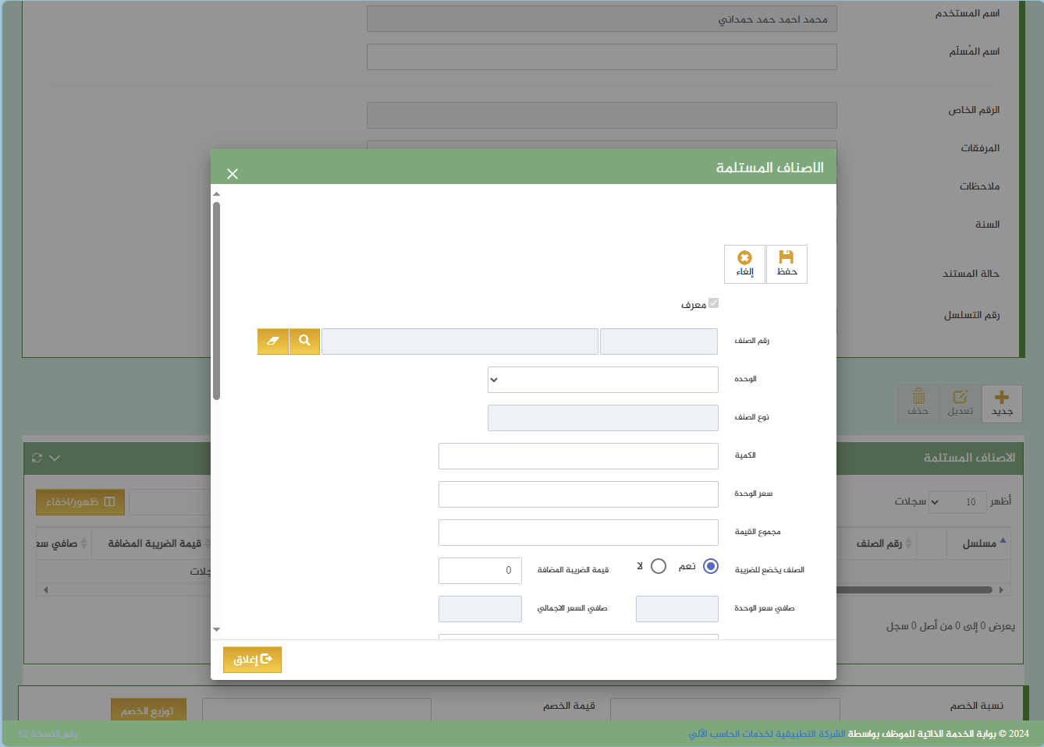
الشكل (2-0-6-3) يمثل نافذة الاصناف المستلمة.

بعد حفظ الصنف يظهر في جدول "الأصناف المستلمة" الذي يحتوي على الحقول التالية: (مسلسل, المستودع, الحد الأعلى, الحد الأدنى, حد إعادة الطلب, كمية إعادة الطلب, تاريخ إنشاء بطاقة الصنف, موقع البطاقة , موقوف التعامل معه, الكمية الحالية المتوفرة, آخر سعر شراء, متوسط السعر, السعر الإجمالي).
بعد ادخال بيانات الأصناف يتيح النظام للمستخدم ادخال نسب خصم على مجموع المحضر كاملاً كالتالي:
- نسبة الخصم: يقوم المستخدم بإدخال نسبة الخصم, في حال قام المستخدم بإدخال قيمة الخصم الإجمالي يقوم النظام تلقائيا بإحتساب نسبة الخصم الإجمالي حسب المعادلة (نسبة الخصم الإجمالي = قيمة الخصم الإجمالي ÷ القيمة الإجمالية للأصناف بدون الضريبة المضافة × 100).
- قيمة الخصم: يقوم المستخدم بإدخال قيمة الخصم,في حال قام المستخدم بإدخال نسبة الخصم الإجمالي يقوم النظام تلقائياً بإحتساب قيمة الخصم الإجمالي حسب المعادلة (قيمة الخصم الإجمالي = نسبة الخصم الإجمالي × القيمة الإجمالية للأصناف بدون الضريبة المضافة ÷ 100) .
- توزيع الخصم: يقوم المستخدم بتوزيع الخصم الإجمالي على كل صنف مستلم وذلك بالضغط على زر (توزيع الخصم).
- إجمالي الضريبة المضافة: يقوم النظام باعادة احتساب قيمة الضريبة المضافة لكل صنف مستلم يخضع للضريبة بحيث تكون قيمة الضريبة المضافة = (مجموع القيمة - الخصم) × نسبة الضريبة المضافة.
- القيمة الإجمالية: يقوم النظام باحتساب القيمة الاجمالية بعد الخصم مضافاً لها اجمالي الضريبة المضافة واظهارها في حقل (القيمة الاجمالية) للمحضر ولا يسمح بتعديلها.

يقوم المستخدم باختيار حفظ للمحضر بعد ادخال كافة البيانات المطلوبة ، ويتحقق النظام من صحة البيانات المدخلة , ثم يقوم النظام بالحفظ وإظهار الرسالة " تم الحفظ بنجاح".

اعتماد محضر الاستلام من مدير الجهة المستلمة
تمثل هذه الشاشة كما في الشكل (2-0-7-0) طريقة التعامل فيما يخص اعتماد محضر الاستلام من مدير الجهة المستلمة من خلال بوابة المستودعات والمشتريات.
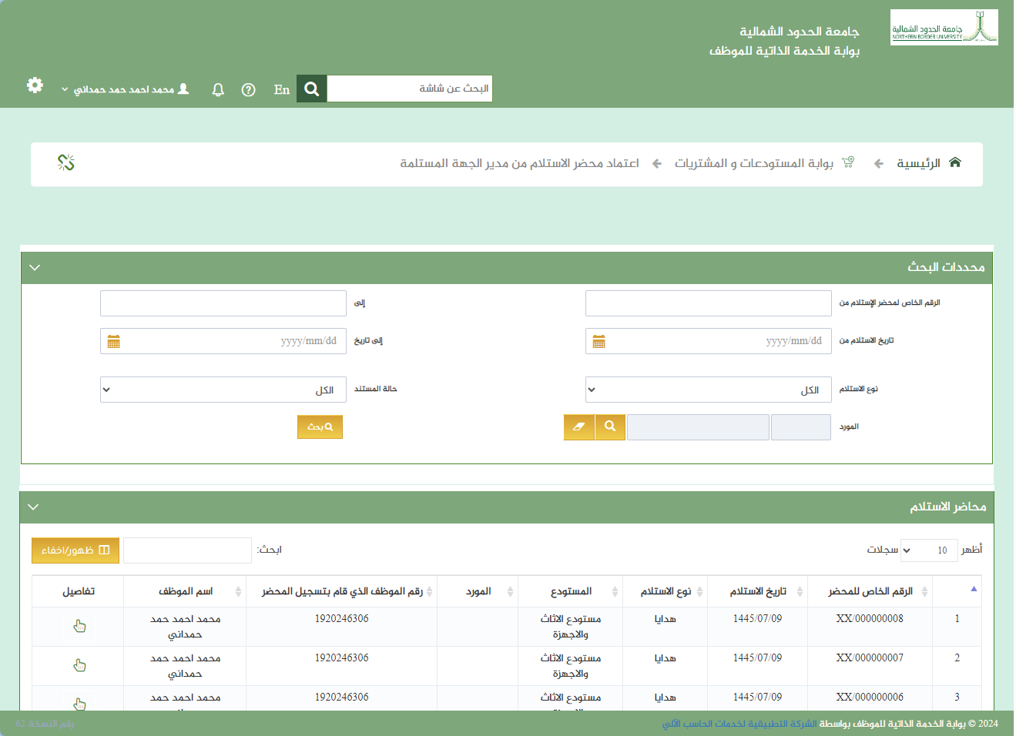
الشكل (2-0-7-0) يمثل شاشة اعتماد محضر الاستلام من مدير الجهة المستلمة.

يتم من خلال هذه الشاشة تمكين المستخدم صاحب الصلاحية فيما يخص اعتماد محضر الاستلام من مدير الجهة المستلمة< ويقوم النظام بعرض قائمة مختصرة لمحاضر الاستلام التي تم تسجيلها في بوابة المشتريات والمستودعات - ان وجدت - بحيث تشمل القائمة البيانات التالية: (مسلسل, الرقم الخاص للمحضر, تاريخ الاستلام, نوع الاستلام, المستودع, المورد, رقم الموظف الذي قام بتسجيل المحضر, اسم الموظف, تفاصيل "يقوم المستخدم بالضغط على زر التفاصيل في حال رغبته باسترجاع الطلب بكامل بياناته").
قد يرغب المستخدم بالبحث عن طلب صرف محدد:
يقوم المستخدم بإدخال محددات البحث التي يمكن من خلالها البحث عن محاضر الاستلام وتشمل :
- الرقم الخاص لمحضر الإستلام من - إلى: يقوم المستخدم بإدخال الرقم الخاص لمحضر الاستلام من و إلى.
- تاريخ الاستلام من- إلى: يقوم المستخدم بإدخال تاريخ الاستلام من و إلى.
- نوع الاستلام: يقوم المتسخدم باختيار نوع الاستلام من قائمة تعرض أنواع الاستلام الموجودة بالبوابة مع إمكانية اختيار عرض "الكل".
- حالة المستند: يقوم المتسخدم باختيار حالة المستندمن قائمة تعرض حالات المستندات الموجودة بالبوابة مع إمكانية اختيار عرض "الكل".
- المورد:يقوم المستخدم اختيارياً باختيار المورد من خلال الضغط على زر البحث بجانب الحقل حيث تعرض قائمة بالموردين المعرفين في نظام المستودعات ليختار منها المورد المطلوب.
ويقوم المستخدم بالضغط على زر البحث ثم يقوم النظام بعرض البيانات بالجدول الذي يحتوي على الحقول التالية: (مسلسل, الرقم الخاص للمحضر, تاريخ الاستلام, نوع الاستلام, المستودع, المورد, رقم الموظف الذي قام بتسجيل المحضر, اسم الموظف, تفاصيل "يقوم المستخدم بالضغط على زر التفاصيل في حال رغبته باسترجاع الطلب بكامل بياناته").

في حال رغبة المستخدم باعتماد محضر استلام جديد يقوم بالضغط على زر تفاصيل للمحضر المراد اعتماده ثم يقوم بالضغط على تعديل من شريط المهام حيث تعرض شاشة كما بالشكل (2-0-7-1) ويقوم بإدخال البيانات كالآتي:

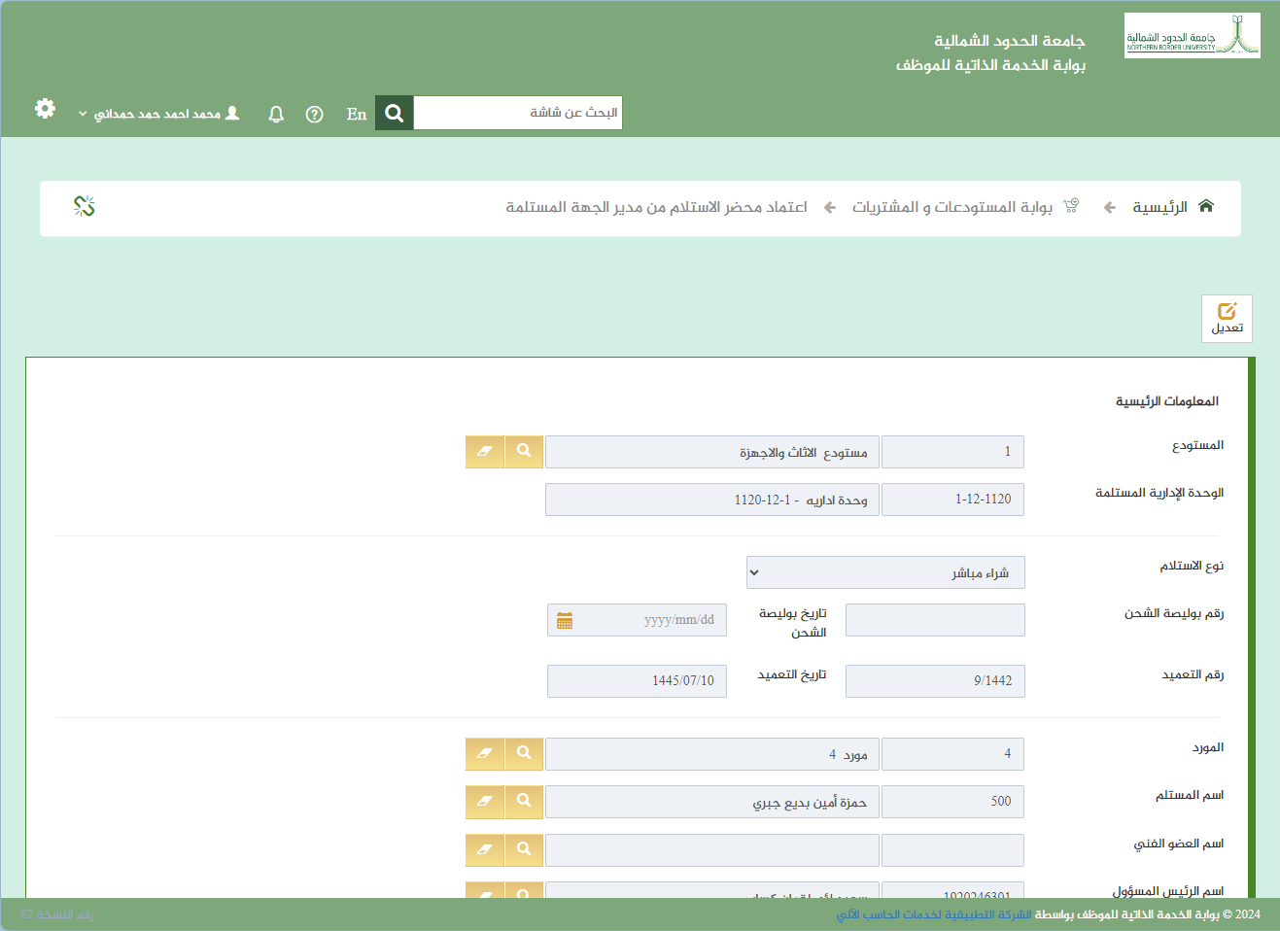
الشكل (2-0-7-1) يمثل شاشة اعتماد محضر الاستلام من مدير الجهة المستلمة في وضع التعديل.

المعلومات الرئيسية:
يعرض النظام بيانات الحقول من واقع محضر الاستلام ولا يسمح بالتعديل عليها.

الاصناف المستلمة:
يعرض النظام بيانات الحقول من واقع محضر الاستلام ولا يسمح بالتعديل عليها, ويكون رقم الصنف رابط يعرض بيانات الصنف ضمن نافذة منبثقة حسب محضر الاستلام.

يقوم النظام بعرض (نسبة الخصم, قيمة الخصم, إجمالي الضريبة المضافة, القيمة الإجمالية) من واقع محضر الاستلام ولا يسمح بالتعديل عليها.

اعتماد محضر الاستلام:
- يقوم المستخدم باختيار اعتماد أو رفض.
- ملاحظات : يقوم المستخدم اختيارياً بإدخال ملاحظات في حال الاعتماد.
- سبب الرفض: يقوم المستخدم بإدخال سبب الرفض في حال الرفض.

يقوم المستخدم باختيار حفظ للمحضر بعد ادخال كافة البيانات المطلوبة ، ويتحقق النظام من صحة البيانات المدخلة , ثم يقوم النظام بالحفظ وإظهار الرسالة " تم الحفظ بنجاح", وتصبح حالة المستند هي "معتمد من الجهة المستلمة" ليتم استكمال اجراءته في نظام المستودعات.

طلب ارجاع عهدة
تمثل هذه الشاشة كما في الشكل (2-0-8-0) طريقة التعامل فيما يخص تسجيل طلب ارجاع عهدة من خلال بوابة المستودعات والمشتريات.
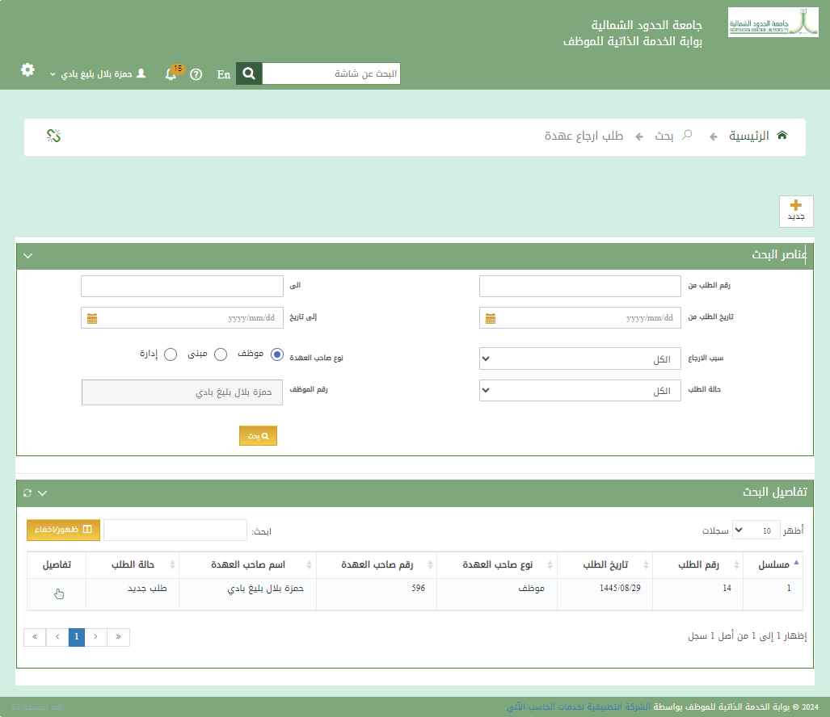
الشكل (2-0-8-0) يمثل الصفحة الرئيسية لطلب إرجاع عهدة

يتم من خلال هذه الشاشة تمكين المستخدمين المسؤولين عن الجهات في الجامعة (مدراء الإدارات) فيما يخص تسجيل طلب ارجاع للعهد المقيدة عليهم أو العهد المقيدة على الموظفين التابعين لهم ادارياً أو العهد المقيدة على اداراتهم، وفي حال كان المستخدم الحالي مسؤول عن احد المباني في الجامعة فبإمكانه تسجيل طلب ارجاع العهد المسجلة على ذلك المبنى.

في حال كان المستخدم الحالي مسؤولاً عن احدى الجهات الإدارية أو مسؤولاً عن احد المباني التابعة للجامعة، يقوم النظام بعرض جدول يحتوي على البيانات المختصرة لطلبات ارجاع العهد التي قام بتسجيلها في بوابة المستودعات والمشتريات وهذه البيانات تشمل: (مسلسل، رقم الطلب، تاريخ الطلب، نوع صاحب العهدة، معلومات صاحب العهدة (الرقم والاسم)، حالة الطلب).
- قد يرغب المستخدم بالبحث عن طلب محدد وذلك بادخال محددات البحث التالية:
- نوع صاحب العهدة : يقوم المستخدم باختيار نوع صاحب العهدة (موظف / مبنى / إدارة).
- رقم صاحب العهدة: يقوم المستخدم بإدخال رقم صاحب العهدة ويكون حسب نوع صاحب العهدة الذي قام باختياره.
- رقم الطلب (من ... الى): يقوم المستخدم بتحديد مدى رقم الطلب أي من و الى.
- تاريخ الطلب (من ... الى): يقوم المستخدم بتحديد مدى تاريخ الطلب أي من و الى.
- سبب الإرجاع: يقوم المستخدم باختيار سبب الارجاع من القائمة المنسدلة مع إمكانية اختيار الكل.
- حالة الطلب : يقوم المستخدم باختيار حالة الطلب من القائمة المنسدلة مع إمكانية اختيار الكل
وتكون هذه المحددات اختيارية بحيث يُسمح له بادخال محدد أو اكثر للبحث عن الطلب. ثم يقوم النظام بعرض نتائج البحث ضمن الجدول السابق المذكور أعلاه.
في حال رغبة المستخدم بتسجيل طلب ارجاع عهدة جديد يقوم بالضغط على زر جديد من شريط المهام حيث تعرض شاشة كما بالشكل (2-0-8-1) ويقوم بإدخال البيانات كالآتي:
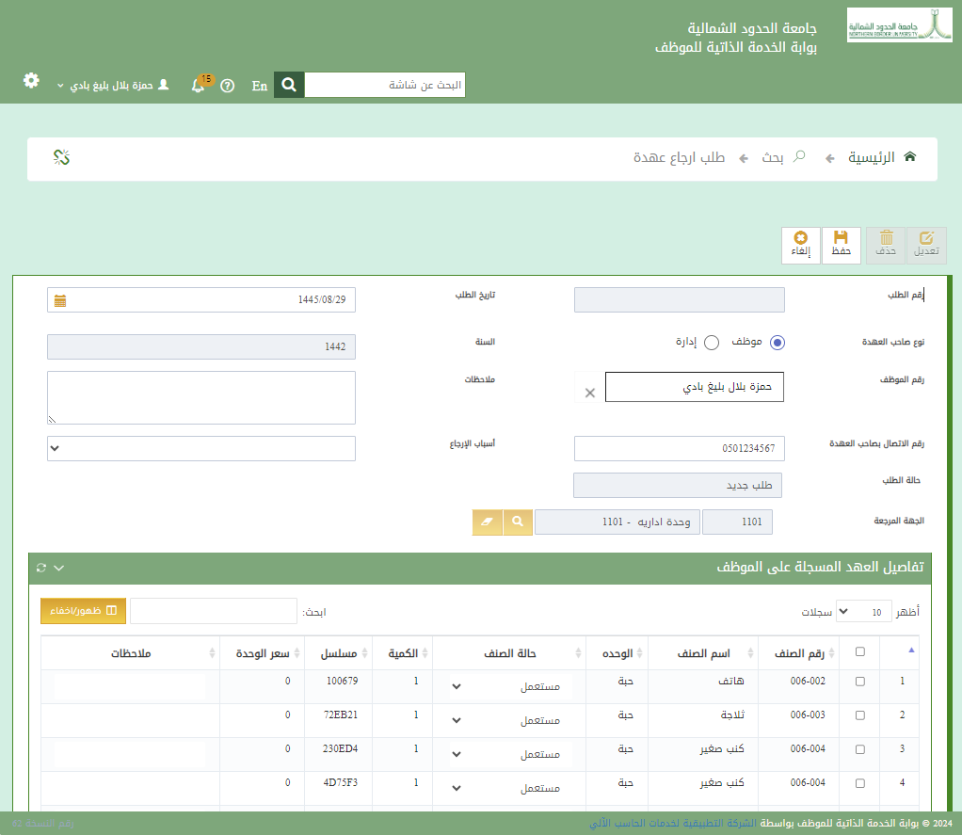
الشكل (2-0-8-1) يمثل تسجيل طلب إرجاع عهدة

يقوم المستخدم بتحديد نوع صاحب العهدة (موظف / مبنى / إدارة)، ويتم التحكم في اظهار هذه الخيارات بعد التحقق من المستخدم الحالي، فإذا كان مسؤولاً عن احدى الجهات أو الكليات في الجامعة فيظهر له خيارين لنوع صاحب العهدة وهما (موظف / ادارة) وتكون القيمة الافتراضية (موظف)، واذا كان مسؤولاً عن احد المباني في الجامعة فيظهر له نوع واحد وهو (مبنى) ويتم تثبيته، واذا انطبق عليه جميع الحالات السابقة فتظهر له جميع الخيارات.
في حال إختيار نوع صاحب العهدة (موظف) يقوم المستخدم بإدخال رقم الموظف (الموظف الذي سيتم تقديم طلب إرجاع بعض أو كل العهد المسجلة عليه للمستودعات) وتكون القيمة الافتراضية هي رقم واسم الموظف المرتبط بالمستخدم الحالي، وفي حال قيام المستخدم بادخال رقم موظف اخر يتحقق النظام بان ذلك الموظف تابع ادارياً للمستخدم الحالي.
في حال كان نوع صاحب العهدة (مبنى) يقوم المستخدم بإدخال رقم المبنى (المبنى الذي سيتم إرجاع بعض أو كل العهد المسجلة عليه للمستودعات) ويتحقق النظام بان المستخدم الحالي معرف كمسؤولاً عن ذلك المبنى، وفي حال كان مسؤولاً عن مبنى واحد فقط فيتم عرض معلومات ذلك المبنى في الحقل ولا يُسمح للمستخدم بالتعديل عليه.
في حال إختيار نوع صاحب العهدة (إدارة) يقوم المستخدم بإدخال رقم الإدارة (الإدارة التي سيتم إرجاع بعض أو كل العهد المسجلة عليها للمستودعات) ويتحقق النظام بان المستخدم الحالي معرف كمسؤولاً عن تلك الادارة، وفي حال كان مسؤولاً عن إدارة واحدة فقط فيتم عرض معلومات تلك الادارة في الحقل ولا يُسمح للمستخدم بالتعديل عليها. ثم يقوم النظام بعرض المعلومات التالية المتعلقة بصاحب العهدة المدخل:
- إسم صاحب العهدة
- رقم الاتصال بصاحب العهدة القيمة الافتراضية لهذا الحقل تعتمد على نوع صاحب العهدة في حال كان موظف تكون القيمة الافتراضية لهذا الحقل هي رقم الجوال الخاص بالموظف وفي حال كان نوع الإرجاع إدارة أو أصناف سبق صرفها لجهة: فتكون القيمة الافتراضية لهذا الحقل هي رقم الجوال الخاص بالموظف المعرف كمدير لهذه الجهة - إن وجد - أو رقم الهاتف - إن وجد - في شاشة تعريف الوحدات الإدارية في النظام العام وفي حال كان نوع الإرجاع مبنى: فتكون القيمة الافتراضية لهذا الحقل هي رقم الجوال الخاص بالموظف - إن وجد - أو رقم الهاتف - إن وجد - المعرف كمسؤول عن المبني في شاشة تعريف المباني وفي حال كان نوع الإرجاع مستودع: فتكون القيمة الافتراضية لهذا الحقل هي رقم الجوال الخاص بالموظف - إن وجد - أو رقم الهاتف - إن وجد - المعرف كدير للمستودع في شاشة تعريف المستودعات.
- رقم وإسم الجهة المرجعة (جهة عمل الموظف أو الجهة التي يتبع لها المبنى أو الجهة الرئيسية التي تتبع لها الإدارة) ، ويُسمح بإدخالها فقط في حال لم يتم تحديد الجهة التي يتبع لها المبنى في شاشة تعريف المباني (بمعنى لا يوجد قيمة في حقلي رقم وإسم الوحدة الإدارية الخاصة بالمبنى في شاشة تعريف المباني) .
- بيانات كافة الأصناف المسجلة عليه كعهدة ويتم عرض تلك البيانات في جدول الأصناف المطلوب إرجاعها ويشمل : (رقم الصنف - إسم الصنف – الوحدة - حالة الصنف - الكمية المرتجعة (عبارة عن الكمية المتوفرة من الصنف لدى صاحب العهدة، وفي حالة وجود رقم تسلسلي للقطعة تصبح 1 ولا يُسمح بتعديلها) - الرقم المتسلسل للقطعة - سعر الوحدة - ملاحظات (من واقع الملاحظات المدخلة عند تقييد العهدة عليه سواء في بداية تشغيل النظام أو من واقع طلب الصرف أو محضر الإستلام في نظام العهد)
- يقوم المستخدم بتحديد سبب الإرجاع وذلك من خلال قائمة منسدلة تحتوي على أسباب الإرجاع المعرفة سابقاً في شاشة رموز أسباب الإرجاع الموجودة في نظام المستودعات .
- قد يقوم المستخدم بإدخال ملاحظات تتعلق بطلب إرجاع العهدة.
- البحث عن عهدة معينة ضمن العهد المسجلة على صاحب العهدة والمعروضة في جدول الأصناف المطلوب إرجاعها ، وذلك بإدخال رقم الصنف أو الرقم المتسلسل للقطعة المراد البحث عنه ومن ثم الضغط على زر (بحث) ليقوم النظام بعرض السطر أو الأسطر التي تحتوي على العهد (الصنف والرقم المتسلسل للقطعة) التي تحقق المحددات المدخلة.
يتيح النظام للمستخدم إختيار جميع الأصناف المسجلة كعهدة على صاحب العهدة لطلب إرجاعها للمستودع وذلك بعمل Check على خيار الـ Check Box الموجود في اعلى جدول العهد بحيث يقوم النظام تلقائياً بعمل Checked على حقل الإختيار الموجود في كل سطر ضمن جدول العهد التي سيتم إرجاعها، وبإمكان المستخدم إلغاء إختيار جميع الأصناف وذلك بعمل Uncheck على نفس خيار الـ Check Box الموجود في اعلى جدول العهد بحيث يقوم النظام تلقائياً بإزالة الـ Checked من حقل الإختيار الموجود في كل سطر ضمن جدول العهد.
وفي حال قيام المستخدم بالبحث عن العهد بإستخدام طريقة البحث أعلاه ومن ثم قام بإختيار جميع الأصناف فالنظام يقوم بعمل Checked فقط في الأسطر التي ظهرت نتيجة عملية البحث وليس جميع الاصناف التي عُرضت بالجدول قبل اجراء عملية البحث، وهذا الإجراء ينطبق عليه نفس المفهوم في حال قيام المستخدم بإلغاء اختيار جميع الأصناف التي تم فلترتها نتيجة البحث.
يتم إختيار العهد المطلوب إرجاعها للمستودع يدوياً من جدول الأصناف التي سيتم إرجاعها وذلك بتنفيذ إحدى الإجراءات التالية :
يقوم المستخدم بإختيار السطر الذي يحتوي على العهدة (الصنف) المراد إرجاعها، ومن ثم يقوم النظام تلقائياً بعمل Check على حقل الإختيار الموجود في السطر الذي تم إختياره .أو يقوم المستخدم مباشرةً بعمل Check على حقل الإختيار الموجود في الأسطر التي تحتوي على العهد المطلوب إرجاعها للمستودع .
في حالة وجود طلب نقل عهدة في البوابة ولم يتم تسجيل محضر نقل له أو لا زال تحت الاجراء (لم يتم الغاءه أو رفضه)، فالنظام لا يسمح بتسجيل طلب ارجاع وذلك لأي صنف من الأصناف التي يشملها طلب النقل، بحيث يتم منع اجراء أي حركة تؤثر على العهد الموجودة في طلب النقل لحين تسجيل محضر نقل له أو رفضه أو الغاءه أو حذفه من قبل صاحب الطلب.

اعتماد طلبات الارجاع من قبل رئيس لجنة الارجاع
تمثل هذه الشاشة كما في الشكل (2-0-9-0) طريقة التعامل فيما يخص اعتماد طلبات الارجاع من قبل رئيس لجنة الارجاع من خلال بوابة المستودعات والمشتريات.
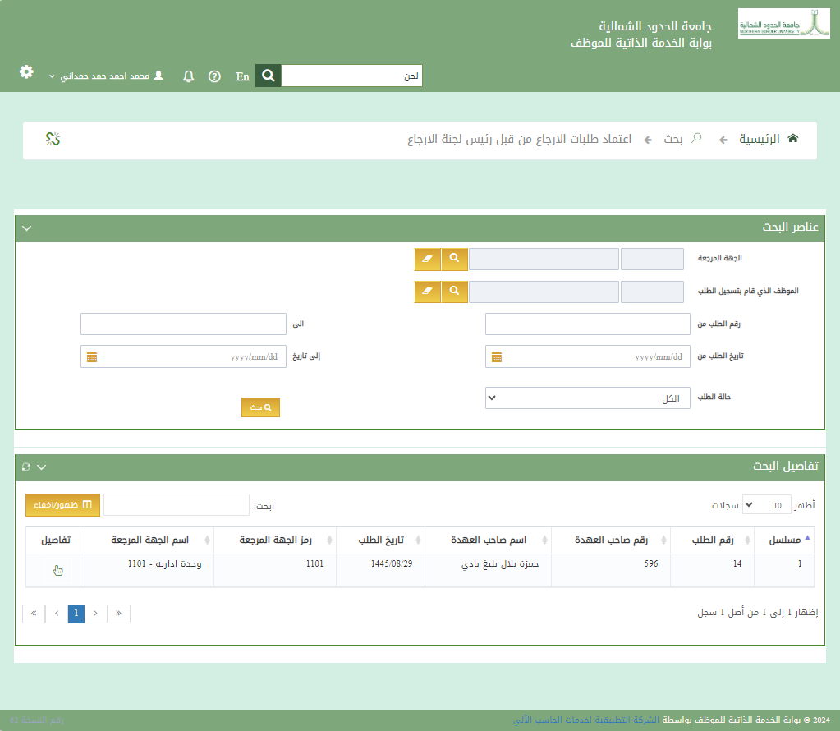
الشكل (2-0-9-0) يمثل شاشة اعتماد طلبات الارجاع من قبل رئيس لجنة الارجاع

تمثل هذه الشاشة كما في الشكل ( 2-0-9-0 ) بيانات مختصرة لطلبات ارجاع العهد المسجلة في بوابة المستودعات والمشتريات وغير معتمدة من رئيس لجنة الارجاع، يجب أن يكون المستخدم رئيساً للجنة الارجاع حسب اعدادات بوابة المستودعات والمشتريات, اذا تحقق هذا الشرط يقوم النظام بعرض قائمة تحتوي على البيانات الاتية:
(مسلسل - رقم الطلب - تاريخ الطلب - رمز وإسم الجهة المرجعة - رقم واسم الموظف الذي قام بتسجيل الطلب) ويتم ترتيب القائمة حسب تاريخ الطلب تصاعدياً.
بامكان المستخدم البحث عن طلب ارجاع معين وذلك بادخال محددات البحث التالية:
( رمز أو إسم الجهة المرجعة- رقم أو اسم الموظف الذي قام بتسجيل الطلب - رقم الطلب (من ... الى) - تاريخ الطلب (من ... الى)- حالة الطلب ) وتكون هذه المحددات اختيارية بحيث يُسمح له بادخال محدد أو اكثر للبحث عن المحضر المطلوب.
يقوم المستخدم باختيار طلب الارجاع المراد ثم يقوم النظام بعرض تفاصيل الطلب في نافذة منبثقة كما بالشكل (2-0-9-1).
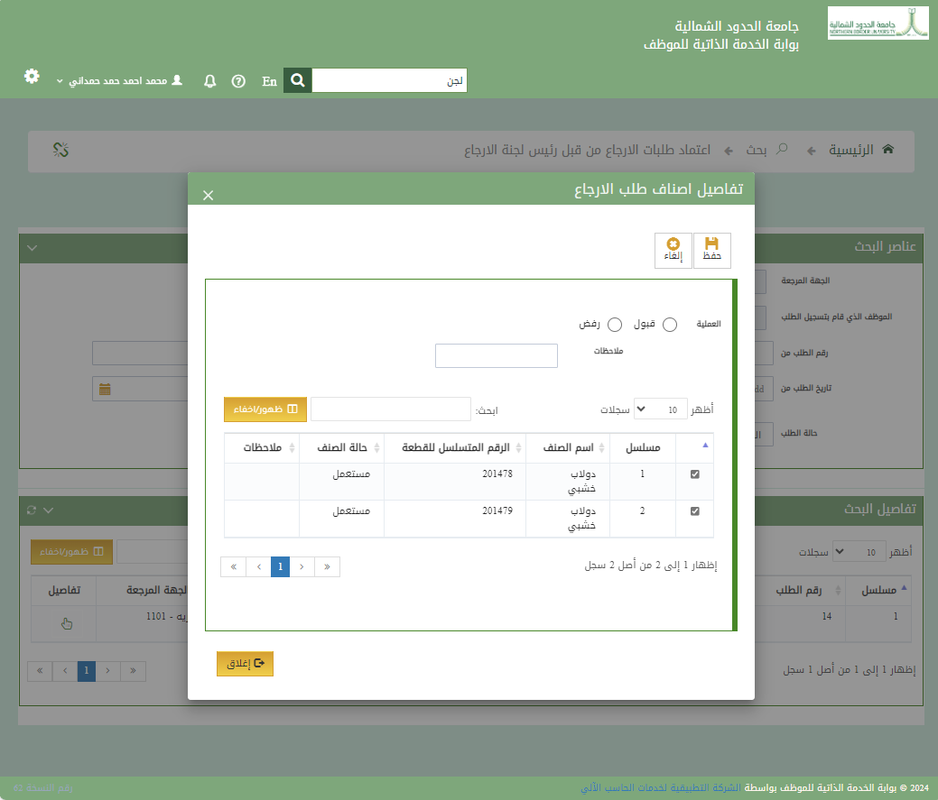
الشكل (2-0-9-1) يمثل تفاصيل اصناف طلب الارجاع.

- العملية: يقوم المستخدم باختيار قبول او رفض لطلب الارجاع.
- ملاحظات : في حال القبول يقوم المستخدم اختيارياً بإدخال الملاحظات.
- سبب الرفض : في حال الرفض يقوم المستخدم بإدخال سبب الرفض.
- يتاح للمستخدم التعديل على طلب الارجاع باختيار أو إزالة بعض الأصناف أو العهد المراد ارجاعها للمستودع والمقيدة على صاحب العهدة وذلك بعمل check للعهد في الجدول.

يقوم المستخدم باختيار حفظ للطلب بعد ادخال كافة البيانات المطلوبة ، ويتحقق النظام من صحة البيانات المدخلة , ثم يقوم النظام بالحفظ وإظهار الرسالة " تمت اعتماد الطلب بنجاح".

الاستعلامات

مراجعة طلبات التأمين من المستودعات
تمثل هذه الشاشة كما في الشكل (2-1-0-0) طريقة التعامل فيما يخص مراجعة طلبات التأمين من المستودعات من خلال بوابة المستودعات والمشتريات.
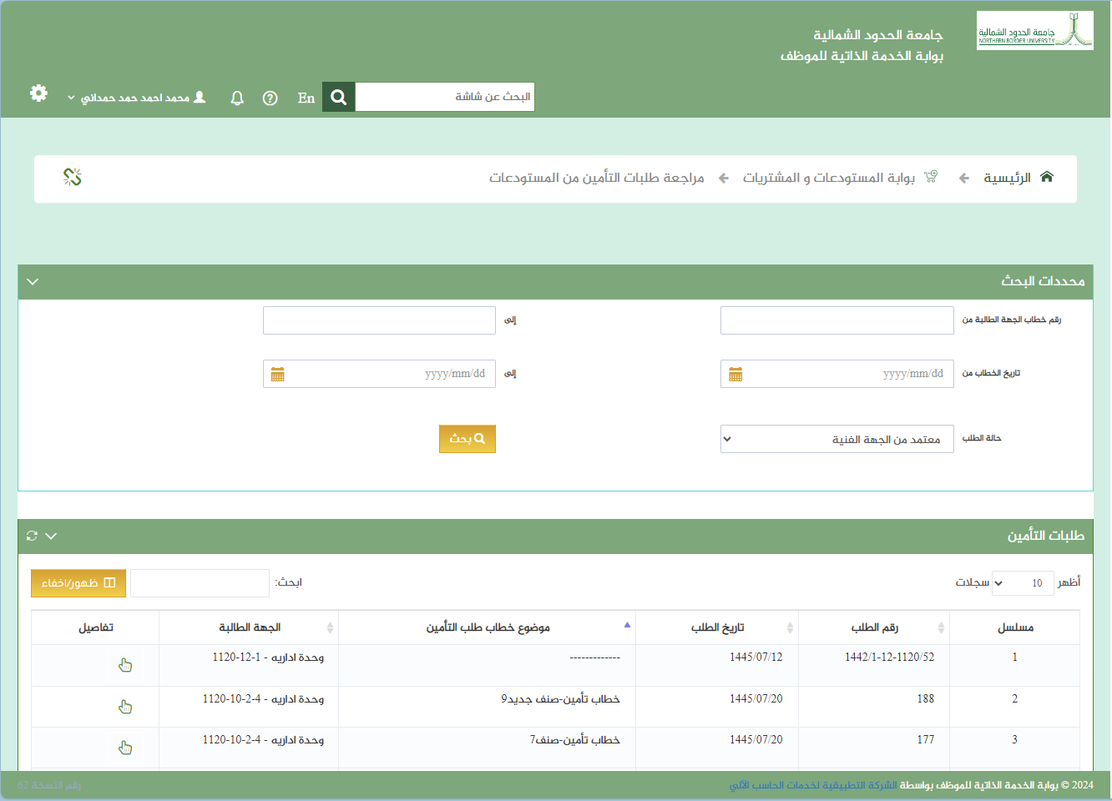
الشكل (2-1-0-0) يمثل مراجعة طلبات التأمين من المستودعات.

يتم من خلال هذه الشاشة تمكين المستخدم صاحب الصلاحية من مراجعة طلبات التأمين من المستودعات بحيث يقوم النظام بالتحقق من المستخدم فيما يخص مراجعة طلبات التأمين من المستودعات من خلال بوابة المشتريات والمستودعات لطلبات التأمين بحيث يسمح للموظفين أصحاب الصلاحية في الجامعة الدخول لطلب التأمين في بوابة المشتريات والمستودعات ومراجعته. ويقوم النظام بعرض قائمة مختصرة لطلبات التأمين التي تم تسجيلها في بوابة المشتريات والمستودعات - ان وجدت - بحيث تشمل القائمة البيانات التالية: (مسلسل , رقم الطلب, تاريخ الطلب, موضوع خطاب التأمين, الجهة الطالبة, تفاصيل "يقوم المستخدم بالضغط على زر التفاصيل في حال رغبته باسترجاع الطلب بكامل بياناته").
قد يرغب المستخدم بالبحث عن طلب تأمين محدد:
يقوم المستخدم بإدخال محددات البحث التي يمكن من خاللها البحث عن طلبات التأمين وتشمل :
- رقم خطاب الجهة الطالبة من – إلى: يقوم المستخدم بإدخال رقم خطاب التأمين المراد البحث عنه من – إلى.
- تاريخ الخطاب من – إلى : يقوم المستخدم بإدخال فترة تاريخ خطاب التأمين المراد البحث عنه من – إلى.
- موضوع خطاب طلب التأمين : يقوم المتسخدم بإدخال موضوع خطاب طلب التأمين.
- حالة الطلب : يقوم المتسخدم باختيار حالة الطلب المراد البحث عنه من القائمة المنسدلة.
ويقوم المستخدم بالضغط على زر البحث ثم يقوم النظام بعرض بيانات طلبات التأمين التي حققت المحددات المدخلة - ان وجدت - بحيث تشمل القائمة البيانات التالية: (مسلسل , رقم الطلب, تاريخ الطلب, موضوع خطاب التأمين, الجهة الطالبة, تفاصيل "يقوم المستخدم بالضغط على زر التفاصيل في حال رغبته باسترجاع الطلب بكامل بياناته").
في حال رغبة المستخدم بمراجعة طلب تأمين يقوم بالضغط على زر التفاصيل للطلب من الجدول حيث يتم استرجاع الطلب كما بالشكل (2-1-0-1) يقوم المستخدم بالضغط على تعديل من شريط المهام بشرط أن يكون حالة الطلب "معتمد من الجهة الطالبة" أو "معتمد من الجهة الفنية" وفيما يلي تبيان للحقول:
يقوم النظام بإسترجاع المعلومات الرئيسية للطلب والتي تشمل : (الجهة الطالبة, رقم الطلب, تاريخ الطلب, موضوع خطاب طلب التأمين, موجه من, رقم جوال الموظف الموجه منه الطلب).

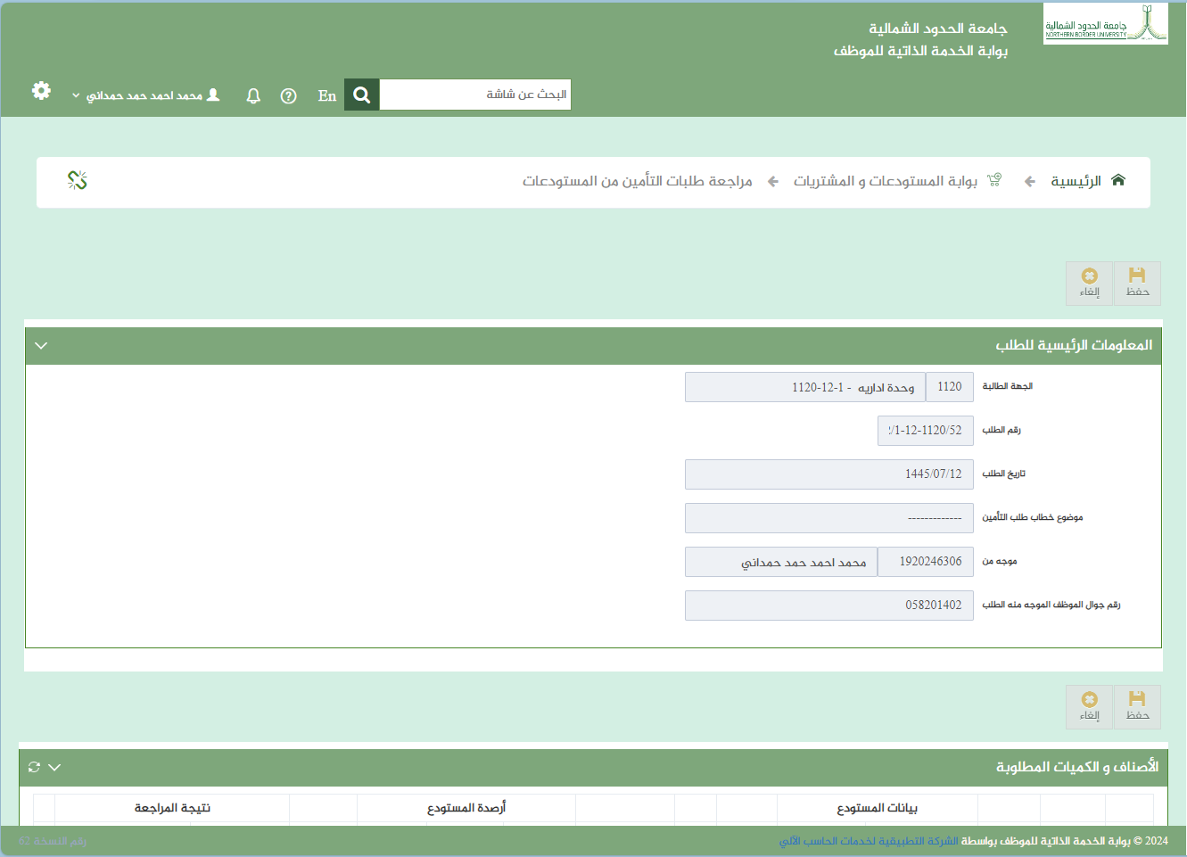
الشكل (2-1-0-1) يمثل شاشة مراجعة طلبات التأمين من المستودعات في وضع التعديل.

يقوم المستخدم بإدخال بيانات الأصناف و الكميات المطلوبة للصنف كما بالشكل (2-1-0-2) وذلك من خلال الضغط على حقل chaeckbox الموجود بجانب كل صنف وإدخال البيانات كما يلي:

بيانات المستودع:
- مسلسل: يقوم النظام بعرض مسلسل تلقائي للصنف.
- الوصف: يقوم وصف الصنف من واقع طلب التأمين المسجل سابقاً.
- رقم الصنف: يقوم رقم الصنف من واقع طلب التأمين المسجل سابقاً.
- رقم المستودع: يقوم النظام بعرض قائمة تحتوي على ارقام المستودعات المعرف فيها الصنف المراد تأمينه ليقوم المستخدم باختيار رقم المستودع المطلوب.
- اسم المستودع: يقوم النظام بإظهار اسم المستودع المختار.
- رقم القطعة : يقوم رقم القطعة من واقع طلب التأمين المسجل سابقاً.
- الوحدة: يقوم النظام بعرض وحدة الصنف المطلوب تأمينه.
- الكمية المطلوبة: يقوم بعرض الكمية المطلوبة للصنف من واقع طلب التأمين المسجل سابقاً ويمكن للمستخدم تعديلها.

أرصدة المستودع:
- الكمية المتوفرة: يقوم النظام بعرض الكمية المتوفرة من الصنف في المستودع.
- الكمية المحجوزة: يقوم النظام بعرض الكمية المحجوزة من الصنف في المستودع.
- الكمية المتاحة: يقوم النظام بعرض الكمية المتاحة من الصنف في المستودع.

نتيجة المراجعة:
- الكمية: يقوم المستخدم باختيار الكمية المطلوبة في طلب التأمين هل هي (متوفرة بالكامل أو متوفرة جزئياً أو غير متوفرة) في المستودعات.
- الكمية المتوفرة: يقوم النظام بعرض الكمية المتوفرة في المستودع في حال اختيار الكمية متوفرة بالكامل, ويمكن للمستخدم ادخال الكمية في كانت الكمية متوفرة جزئياً.
- الكمية المعتمدة من المستودعات:يقوم النظام بعرض الكمية المعتمدة من المستودعات.
يقوم المستخدم بالضغط على حفظ بعد الانتهاء من شريط المهام أو بالضغط على الغاء في حال الرغبة بالتراجع عن الادخال.
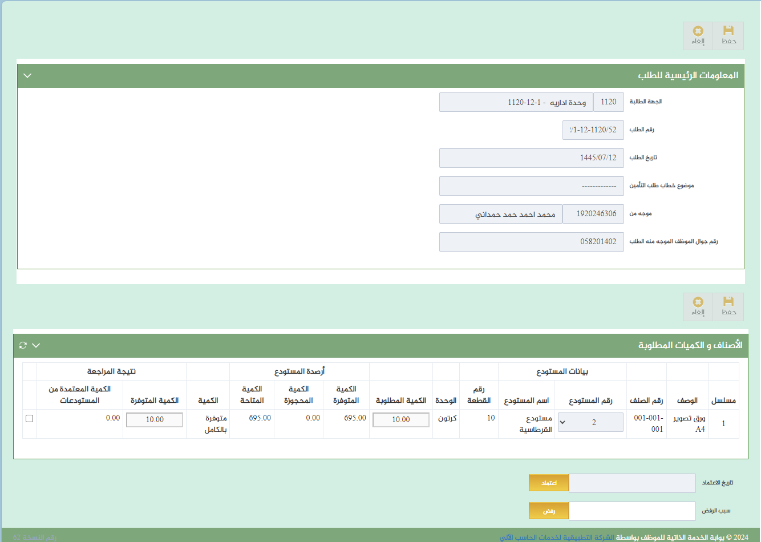
الشكل (2-1-0-2) يمثل حقول جدول الأصناف والاعتماد في شاشة مراجعة طلبات التأمين من المستودعات

يقوم المستخدم في حال رغبته باعتماد الطلب او رفضه بتعبئة الحقول التالية كما بالشكل (2-3-2):
- اعتماد: يقوم المستخدم باختيار الحقل في حال رغبته باعتماد الطلب ويعرض النظام تلقائياً تاريخ الاعتماد.
- رفض: يقوم المستخدم باختيار الحقل في حال رغبته برفض الطلب ويلزم ان يقوم المستخدم بإدخال سبب الرفض في حال رفض الطلب.

يقوم المستخدم باختيار حفظ للطلب بعد ادخال كافة البيانات المطلوبة ، ويتحقق النظام من صحة البيانات المدخلة , ثم يقوم النظام بالحفظ وإظهار الرسالة " تمت اعتماد الطلب بنجاح".

كشف ارصدة العهد للموظفين او الادارات او المباني
تمثل هذه الشاشة كما في الشكل (2-1-1-0) طريقة التعامل فيما يخص كشف ارصدة العهد للموظفين او الادارات او المباني من خلال بوابة المستودعات والمشتريات.
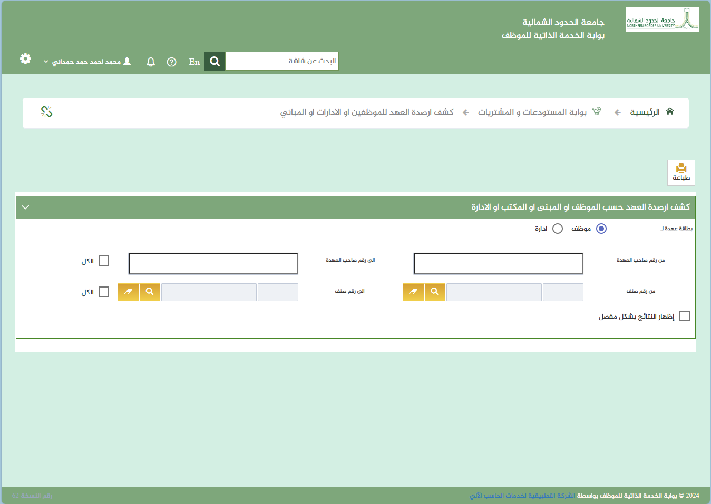
الشكل (2-1-1-0) يمثل كشف ارصدة العهد للموظفين او الادارات او المباني.

يتم من خلال هذه الشاشة إعداد كشف ارصدة العهد للموظفين او الادارات او المباني، وفيما يلي تبيان لكل من الحقول في هذه الشاشة:

محددات التقرير:
- بطاقة عهدة لـ: يقوم المستخدم بإختيار نوع صاحب العهدة (موظف / مبنى أو مكتب / إدارة).
- من رقم صاحب العهدة - إلى: يقوم المستخدم بإدخال مدى أرقام <الموظفين أصحاب العهد أو المباني/المكاتب أو الإدارات> (من ... الى) أو إختيار الكل.
- من رقم صنف - إلى: يقوم المستخدم بإدخال رقم الصنف (من .. إلى) من خلال الضغط على بحث حيث تظهر قائمة بالاصناف المعرفة أو إختيار الكل .
- إظهار النتائج بشكل مفصل: يقوم المستخدم بتحديد فيما إذا كان يريد إظهار نتائج الكشف بشكل مفصل (إظهار الأرقام المتسلسلة لقطع الأصناف المسجلة كعهدة على صاحب العهدة) أم لا .
يقوم المستخدم بعد إدخال الحقول السابقة بالضغط على زر "طباعة" حيث يظهر كشف ارصدة العهد للموظفين او الادارات او المباني كما في الشكل (2-1-1-1).
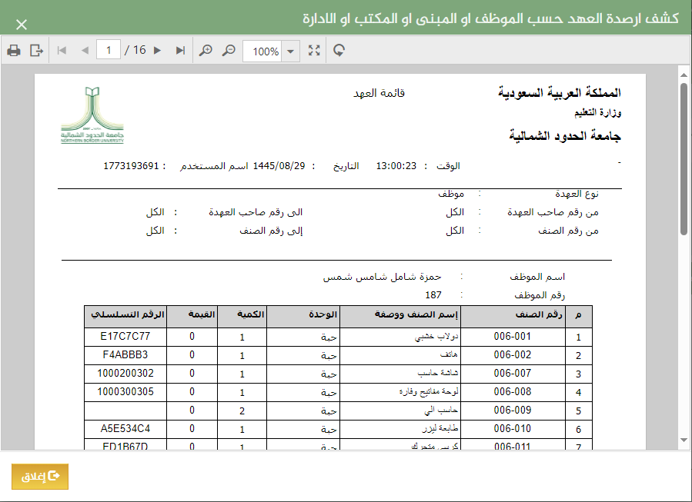
الشكل (2-1-1-1) يمثل تقرير كشف ارصدة العهد للموظفين او الادارات او المباني.

تم بحمد الله تعالى

جميع الحقوق محفوظة ©
للشركة التطبيقية لخدمات الحاسب الآلي (حاسب)

يحتوي هذا الدليل على معلومات خاصة محمية بواسطة حقوق الطبع والنشر ولا يمكن استخراج أية نسخة فوتوغرافية أو غيرها عن جزء من هذا الدليل دون الحصول على الموافقة الخطية المسبقة من الشركة التطبيقية لخدمات الحاسب الآلي (حاسب).

لمزيد من المعلومات يرجي الاتصال بـ:
الشركة التطبيقية لخدمات الحاسب الآلي
شارع العليا العام – مجمع الموسى
الرياض – المملكة العربية السعودية

: 4651700
: 2171210/4656468
: 56600 الرياض 11564
: http://www.hasib.com.sa

